**招 标 文 件**

**招标编号：LNJY2025003**

**项目名称：辽宁省营口市海洋生态保护修复工程项目管护能力建设及浒苔处置监测预报服务**

**招标人：营口市海洋与渔业局**

**招标代理机构：辽宁金誉建设工程造价咨询有限责任公司**

**2025年5月**

**目 录**

[第一章 招标公告 3](#_Toc17061)

[第二章 投标人须知前附表 7](#_Toc30573)

[第三章 投标人须知 13](#_Toc8477)

[第四章 合同主要条款 24](#_Toc23648)

[第五章 项目情况及服务需求 29](#_Toc24030)

[Ⅰ、修复项目管护能力建设 32](#_Toc27306)

[1.大辽河口长效能力建设 32](#_Toc2317)

[（一）海基水动力监测系统 32](#_Toc11904)

[（二）岸基水动力监测系统 35](#_Toc3972)

[（三）岸基水质监测系统 38](#_Toc16076)

[（四）生态数字影像站 44](#_Toc9898)

[2.民兴河口长效能力建设 47](#_Toc2016)

[（一）岸基水动力监测系统 48](#_Toc27648)

[3.团山长效能力建设 48](#_Toc29125)

[（一）海基水动力监测系统 48](#_Toc11703)

[（二）沙滩视频观测系统 48](#_Toc10001)

[（三）生态数字影像站 53](#_Toc13479)

[4.月亮湾长效能力建设 54](#_Toc23399)

[（一）海基水动力监测系统 54](#_Toc846)

[（二）岸基水质监测系统 54](#_Toc22291)

[5.生态监测预警与修复管理平台 54](#_Toc22917)

[（一）无人生态巡查系统 55](#_Toc30811)

[（二）生态修复评估与预警监管系统 57](#_Toc2821)

[6、主要工程量 59](#_Toc8313)

[7、长效管护能力建设考核指标 62](#_Toc26357)

[Ⅱ浒苔处置监测预报服务 63](#_Toc10955)

[第六章 附件（投标文件格式） 68](#_Toc10217)

[第一部分 投标函部分 70](#_Toc1276)

[1、投标函(格式) 70](#_Toc19754)

[2、投标函附录格式 71](#_Toc29600)

[2、投标函附录格式](#_Toc27567) **[错误！未定义书签。](#_Toc27567)**

[第二部分 资格审查部分 75](#_Toc18397)

[1、投标人一般情况（格式） 75](#_Toc4658)

[2、法定代表人身份证明书（格式） 76](#_Toc21184)

[3、法定代表人授权书（格式）（如法定代表人投标不需此项） 77](#_Toc15843)

[4、投标保证书格式 78](#_Toc13093)

[5、投标保证金付款凭证或保函扫描件 79](#_Toc32032)

[6、投标人不得被列入“失信被执行人”或“失信惩戒对象”或“重大税收违法案件当事人”，以“信用中国”网站（www.creditchina.gov.cn）查询为准。（需在招标公告发布后从“信用中国”网站打印查询结果并加盖公章） 80](#_Toc17760)

[7、投标人告知承诺函 81](#_Toc24251)

[第三部分 技术部分 83](#_Toc20037)

[技术条款偏离表 83](#_Toc22274)

[商务条款偏离表 84](#_Toc22574)

[技术方案 87](#_Toc24114)

[第四部分 商务部分 88](#_Toc23681)

[1、拟投入本项目的人员情况（格式） 88](#_Toc27054)

[2、2022年1月1日至今类似业绩（如有） 89](#_Toc15944)

[第五部分 其他资料 90](#_Toc20167)

[1、承诺书（格式） 90](#_Toc10836)

[2、待解决的诉讼（格式） 91](#_Toc2242)

[3、投标人未处于被责令停业，财产被接管、冻结破产状态承诺书（格式） 92](#_Toc4515)

[4、投标人认为所需要的其他材料 93](#_Toc25648)

[第七章 评标办法 94](#_Toc22507)

[资格审查表 97](#_Toc25034)

[符合性审查表 98](#_Toc24429)

# 招标公告

**辽宁省营口市海洋生态保护修复工程项目管护能力建设及浒苔处置监测预报服务**

**招标公告**

辽宁金誉建设工程造价咨询有限责任公司受营口市海洋与渔业局委托对辽宁省营口市海洋生态保护修复工程项目管护能力建设及浒苔处置监测预报服务（招标编号：LNJY2025002）进行国内公开招标，欢迎有意愿、有合格资质条件的投标单位参加投标。

1. **项目名称：**辽宁省营口市海洋生态保护修复工程项目管护能力建设及浒苔处置监测预报服务。

**招标范围：**

修复项目管护能力建设：完成生态修复总面积1630.34ha，岸线整治修复长度2951.90m，砂质岸线整治修复长度1287.00m，生态护岸长度1664.90m，海岸侵蚀防护长度2951.90m，滨海湿地整治修复面积1555.22ha，保育修复芦苇/碱蓬面积139.49ha，新种植芦苇/碱蓬面积129.20ha，底栖生物修复面积260.91ha，浒苔防治面积1006.83ha，潮沟疏通面积21.81ha，海岸湿地修复面积69.87ha。其中大辽河口拟开展海基水动力监测系统、岸基水动力监测系统、岸基水质监测系统及生态数字影像系统建设；民兴河口拟开展岸基水动力监测系统建设；团山拟开展海基水动力监测系统、沙滩视频观测系统及生态数字影像系统建设；月亮湾拟开展海基水动力监测系统及岸基水质监测系统建设。构建基于Web GIS具有海洋水文动力及生态环境数据管理、生态修复效果评估、生态风险预警监管等功能的生态监测预警与修复管理平台。

浒苔处置监测预报服务：服务内容包括但不限于水文监测、环境监测、生物监测、遥感监测、预测预报模型及平台、成果报告编制及提交审核、报告内容修改及复核、资料归档、过程技术咨询及根据招标人对项目的要求所进行的其他工作。所编制的成果报告须遵照法规及规范要求。

1. **交货地点：**招标人指定地点。
2. **资金来源及落实情况：**中央资金及地方财政资金，已落实。估算价：2340万元。
3. **服务期限：**合同签订后两年，完成全部服务内容。（具体时间以合同签订为准）。
4. **投标资格要求：**
5. 投标人须具有独立承担民事责任能力的在中华人民共和国境内注册的法人或其他组织，具有从事本项目的能力；

2.项目负责人需具备物理海洋、海洋生物或海洋化学专业高级职称

3.投标人不得被列入“失信被执行人”或“失信惩戒对象”或“重大税收违法案件当事人”，以“信用中国”网站（www.creditchina.gov.cn）查询为准。（需在招标公告发布后从“信用中国”网站打印查询结果并加盖公章）；

4.本项目不接受联合体投标。

5.单位负责人为同一人或者存在控股、管理关系的不同单位，不得参加同一招标项目投标。

1. **资格审查方式：资格后审。**
2. **招标文件的获取：**

1.凡有意参加投标者，在“辽宁省公共资源交易一张网电子化平台（https://www.lnsggzy.com/EpointSSO/login/oauth2login）”上进行投标确认，自行下载招标文件。投标人在投标的全过程中要随时关注辽宁省公共资源交易一张网电子化平台，及时获取相关信息，否则，由此造成的一切后果，由投标人自行负责。

2.领取招标文件时间：自2025年XX月XX日17:00起至2025年XX月XX日17:00止。

1. **投标文件的递交及开标：**

1.投标文件递交的截止时间和开标时间：2025年XX月XX日上午XX时XX分（北京时间）。届时请参加投标的代表出席开标仪式。

2.投标文件递交地址：在“辽宁省公共资源交易一张网电子化平台（https://www.lnsggzy.com/EpointSSO/login/oauth2login）”上传投标文件。

3.开标方式：远程开标（不见面交易）。

4.开标网址：https://www.lnsggzy.com/BidOpeningHall/bidhall/dqliaoning/login。投标文件需要用实体CA数字证书或移动CA数字证书生成上传。并在递交投标文件截止时间起30分钟内（因开标系统发生不可抗力产生延误解密时间的，招标人将延长相应的解密时长，其他原因不予延长解密时间），登录交易系统进入所投开标项目，使用CA 数字证书解密投标文件，未在规定时间内完成解密的投标人，视为放弃本次投标。

1. **发布公告的媒介：**本次招标公告同时在辽宁省招标投标监管网、辽宁省公共资源交易网、中国招标投标公共服务平台及营口市公共资源交易网上发布。
2. **联系方式**

招标人：营口市海洋与渔业局

地址：辽宁省营口市站前区富强里学府园A4

联系人：雷先生

联系电话：0417-2146066

招标代理机构：辽宁金誉建设工程造价咨询有限责任公司

联系地址：营口市站前区永红街7-甲11号

联系人：苏女士

联系电话：0417-2829979

电子信箱：jy2829979@163.com

# 投标人须知前附表

**一、投标人须知前附表**

| **项号** | **条款号** | **内 容** |
| --- | --- | --- |
| **内 容 和 说 明** | | |
| 1. 2 | 3.1 | 资金来源：中央资金及地方财政资金，已落实。估算价：2340万元。 |
| 1. 2 | 1.1 | 招标方式：公开招标 |
| 1. 3 | 1.2 | 项目名称：辽宁省营口市海洋生态保护修复工程项目管护能力建设及浒苔处置监测预报服务 |
| 1. 4 | 1.3 | 招标人名称：营口市海洋与渔业局 |
| 1. 5 | 1.4 | 招标代理机构名称：辽宁金誉建设工程造价咨询有限责任公司  地址：营口市站前区永红街7-甲11号 |
| 1. 6 | 1.5 | 交货地点：招标人指定地点。 |
| 1. 7 | 1.6 | 质量要求：合格 |
| 1. 3 | 2.1 | 招标范围：  修复项目管护能力建设：完成生态修复总面积1630.34ha，岸线整治修复长度2951.90m，砂质岸线整治修复长度1287.00m，生态护岸长度1664.90m，海岸侵蚀防护长度2951.90m，滨海湿地整治修复面积1555.22ha，保育修复芦苇/碱蓬面积139.49ha，新种植芦苇/碱蓬面积129.20ha，底栖生物修复面积260.91ha，浒苔防治面积1006.83ha，潮沟疏通面积21.81ha，海岸湿地修复面积69.87ha。其中大辽河口拟开展海基水动力监测系统、岸基水动力监测系统、岸基水质监测系统及生态数字影像系统建设；民兴河口拟开展岸基水动力监测系统建设；团山拟开展海基水动力监测系统、沙滩视频观测系统及生态数字影像系统建设；月亮湾拟开展海基水动力监测系统及岸基水质监测系统建设。构建基于Web GIS具有海洋水文动力及生态环境数据管理、生态修复效果评估、生态风险预警监管等功能的生态监测预警与修复管理平台。  浒苔处置监测预报服务：服务内容包括但不限于水文监测、环境监测、生物监测、遥感监测、预测预报模型及平台、成果报告编制及提交审核、报告内容修改及复核、资料归档、过程技术咨询及根据招标人对项目的要求所进行的其他工作。所编制的成果报告须遵照法规及规范要求。 |
| 1. 5 | 2.2 | 服务期限：合同签订后两年，完成全部服务内容。（具体时间以合同签订为准）。  供货及安装调试完成时间：合同签订后（ 60 ）日内完成仪器设备供货安装。仪器设备调试完成，保证仪器设备正常运行。（具体时间以合同签订为准） |
| 1. 6 | 5.1 | 资格审查方式：资格后审。 |
| **投标人资格条件** | | |
| 1. 11 | 4 | 本次招标实行资格后审，投标人的资格要求同本项目招标公告《投标资格要求》 |
| **现场踏勘** | | |
| 1. 12 | 6.1 | 招标人不统一组织踏勘。 |
| **投标人对招标文件提出的异议及要求澄清的截止时间** | | |
| 1. 13 | 9 | 1、投标人对招标文件提出异议的截止时间：各投标人应在投标截止时间十（10）天前以书面形式向招标代理提出（电话0417-2829979）。对各投标人提出的疑问，招标人以书面形式回答。  2、投标人要求澄清招标文件的截止时间为投标截止时间15日前。 |
| **投 标 报 价 和 货 币** | | |
|  | 14.1 | 投标报价方式：投标报价应为固定总价的报价方式，投标人根据招标人提供的资料自行填报固定总价，投标报价应包括人员工资、福利、办公费、服装、设备、相关技术支持及培训等在内的一切与服务有关的费用。按可调整价格报价的投标文件将被视为不响应招标文件。  本项目最高投标限价：2340万元。投标人所填报价不得高于上述最高限价，否则按废标处理。 |
|  | 15.1 | 投标货币：人民币 |
| **投 标 文 件 的 编 制 和 递 交** | | |
| 1. 14 | 18 | 是否要求投标人递交投标保证金：  □ 不要求  ☑ 要求  1.投标保证金有效期：与投标有效期一致。  2.投标保证金的形式：  ☑ 电汇 ☑ 保函：  3.投标保证金金额：人民币200000.00元。  （1）电汇：投标保证金必须是从投标人单位的基本账户转入收取投标保证金的账户。  （2）此账户仅为递交投标保证金的账户，汇款时请备注项目编号及款项。  收取投标保证金账号：  开户银行：辽宁金誉建设工程造价咨询有限责任公司  账户名称：盛京银行营口学府支行  账 号：0550500102000009491  行 号：313228050505  汇款时请注明招标项目名称及编号，不接受个人名头汇款。  财务电话：0417-2829979  若在投标保证金的递交截止时间前没有收到任何形式的付款，则视为自动放弃此次投标。  a.请将投标保证金在投标截止时间前转入收取投标保证金的账户，以到账时间为准。  b.投标保证金退还时一律以银行转账方式退回，不退现金。  c.投标保证金的退还事宜请与招标代理机构联系，电话：0417-2829979 。  （2）保函（包括：银行业金融机构保函、担保公司担保保函等）  递交要求：投标人须将有效的保函及投标人的基本账户开户许可证（或基本存款账户信息）的原件扫描件或截图编制在招标文件指定位置中。  4.其他：投标人须将有效的保函及投标人的基本账户开户许可证（或基本存款账户信息）的原件扫描件或截图，以PDF文件格式，在保证金（或保函）递交截止时间前发送到招标代理机构邮箱并通过电话确认（邮箱：jy2829979@163.com，联系电话：0417-2829979，邮件主题和正文需注明投标单位名称和项目名称。 |
|  | 19.1 | 投标有效期：90日历天（从投标截止之日算起） |
| 1. 15 | 20.1 | 纸质版投标文件份数：  1、正本壹本，副本肆本，封面应分别注明正、副本字样。  2、投标文件电子文档贰份（(U 盘word 版一份，加盖公章的PDF 版一份））。  3、仅由中标人提供。 |
| 1. 16 | 21.3  22.1 | 投标文件递交截止时间：2025年XX月XX日上午XX时XX分(北京时间)  投标文件递交地址：在“辽宁省公共资源交易一张网电子化平台（https://www.lnsggzy.com/EpointSSO/login/oauth2login）”上传投标文件。 |
| 1. 17 | 25.1 | 开标时间：2025年XX月XX日上午XX时XX分(北京时间)  开标方式：远程开标（不见面交易）  解密时间：招标人发出解密提示后30分钟内。遇到投标人较多或其他特殊情况在30分钟内无法完成解密的，可报项目行政监督部门适当延长解密时间。  注意：1.递交投标文件截止时间止到开标结束不得擅自离开开标大厅，否则影响到文件解密、质疑等环节的后果由投标人自行承担。  2.投标人应在规定的投标文件解密时间内完成投标文件解密操作，若在规定时间内未完成解密操作或解密失败的，后果由投标人自行承担。  3.在开标记录生成并公布后的5分钟内完成在开标记录表确认的操作，未在规定时间内完成确认的视为认同开标结果。 |
| **评 标** | | |
| 1. 18 | 31.4 | 评标方法及标准：详见招标文件第七章《评标办法》。 |
| **招标代理服务费** | | |
| 1. 19 | 7.3 | 以中标价为计算基数，参照原国家发展计划委员会《招标代理服务收费管理暂行办法》(计价格[2002]1980号文)(服务类)标准收取，由**中标人**在领取中标通知书的同时以现金或电汇向招标代理机构交纳招标代理服务费用。  **本项目采购代理服务费按货物标准收取。**  采购代理服务费收费标准   |  |  |  |  | | --- | --- | --- | --- | | 服务类型  费率  中标金额（万元） | 货物招标 | 服务招标 | 工程招标 | | 100以下 | 1.5% | 1.5% | 1.0% | | 100-500 | 1.1% | 0.8% | 0.7% | | 500-1000 | 0.8% | 0.45% | 0.55% | | 1000-5000 | 0.5% | 0.25% | 0.35% | | 5000-10000 | 0.25% | 0.1% | 0.2% | | 10000-100000 | 0.05% | 0.05% | 0.05% | | 1000000以上 | 0.01% | 0.01% | 0.01% |   注：采购代理服务费收费按差额定率累进法计算。  采购代理机构账号信息：  账户名称：辽宁金誉建设工程造价咨询有限责任公司  开户行：盛京银行营口学府支行  账号：0550500102000009491 |
| **公证服务费** | | |
| **履约保证金** | | |
|  |  | 无 |
| 其他 | | |
|  |  | 招标代理机构服务质量监督电话：0417-3322810 |
|  |  | 1. 付款方式：合同签订之日起，设备安装调试合格后支付至合同价款的40%；全部系统安装调试完毕后，支付至合同价款的70%；验收合格后支付至合同价款的90%；余款作为安装维护费，每年支付合同价款的2%（连续支付5年，无息）。   2.交易中心服务费：按辽发改价格 (2023) 128 号规定执行。由中标人向营口市建设工程交易服务中心有限公司全额缴纳，此项费用不得在投标报价中单列。 |
|  |  | 合同形式：固定总价合同 |

# 投标人须知

**投标人须知**

#### **（一）总 则**

##### 1、项目说明

1.1招标方式：公开招标

1.2项目名称：辽宁省营口市海洋生态保护修复工程项目管护能力建设及浒苔处置监测预报服务

1.3招标人名称：营口市海洋与渔业局

1.4招标代理机构名称：辽宁金誉建设工程造价咨询有限责任公司

1.5交货地点：招标人指定地点。

1.6质量要求：合格

1.7本招标文件服从于国家、行业主管部门及地方的法律法规，本招标文件未能说明的部分，按照国家、行业主管部门及地方法律法规严格执行。

##### 招标范围、交货期及合同期限

2.1招标范围：

修复项目管护能力建设：完成生态修复总面积1630.34ha，岸线整治修复长度2951.90m，砂质岸线整治修复长度1287.00m，生态护岸长度1664.90m，海岸侵蚀防护长度2951.90m，滨海湿地整治修复面积1555.22ha，保育修复芦苇/碱蓬面积139.49ha，新种植芦苇/碱蓬面积129.20ha，底栖生物修复面积260.91ha，浒苔防治面积1006.83ha，潮沟疏通面积21.81ha，海岸湿地修复面积69.87ha。其中大辽河口拟开展海基水动力监测系统、岸基水动力监测系统、岸基水质监测系统及生态数字影像系统建设；民兴河口拟开展岸基水动力监测系统建设；团山拟开展海基水动力监测系统、沙滩视频观测系统及生态数字影像系统建设；月亮湾拟开展海基水动力监测系统及岸基水质监测系统建设。构建基于Web GIS具有海洋水文动力及生态环境数据管理、生态修复效果评估、生态风险预警监管等功能的生态监测预警与修复管理平台。

浒苔处置监测预报服务：服务内容包括但不限于水文监测、环境监测、生物监测、遥感监测、预测预报模型及平台、成果报告编制及提交审核、报告内容修改及复核、资料归档、过程技术咨询及根据招标人对项目的要求所进行的其他工作。所编制的成果报告须遵照法规及规范要求。

2.2本招标项目的供货及安装调试完成时间：详见投标人须知前附表。

##### 3、资金来源

3.1本招标项目资金来源详见本须知前附表第1项，其全部资金用于本项目服务合同项下的合格支付。

##### 4、投标人资质要求

1. 详见本须知前附表第11项。

**投标人发生合并、分立、破产等重大变化的，应当及时书面告知招标人。投标人不再具备招标文件规定的资格条件或者其投标影响招标公正性的，其投标无效。**

##### 资格审查方式

5.1本招标项目资格审查方式详见本须知前附表第11项。

##### 6、踏勘现场

6.1 招标人不统一组织踏勘，投标人自行踏勘。投标人承担踏勘现场所发生的自身费用。

6.2投标人及其代表必须承担在现场踏勘过程中，由于其的行为所造成的人身伤害（无论是否致命）、财产损失或损坏，以及其他任何原因造成的损失、损坏或费用。招标人在投标人及其代表踏勘中不负任何责任。

6.3 招标人向投标人提供的有关现场的数据和资料，是招标人现有的能被投标人利用的资料，招标人对投标人做出的任何推论、理解和结论均不负责任。

6.4 经招标人允许，投标人可为踏勘目的进入招标人的项目现场，但投标人不得因此使招标人承担有关的责任和蒙受损失。投标人应承担踏勘现场的责任和风险。

##### 7、投标费用

7.1招标人不承担投标人编制投标文件与递交投标文件所涉及的费用和应由投标人承担其参加本招标活动自身所发生的费用，论投标的结果如何，招标人均无义务和责任承担上述费用。

7.2招标代理服务费：向中标人收取招标代理服务费。

#### **（二） 招标文件**

##### 8、招标文件的组成

8.1招标文件包括本招标文件目录和附件所示的全部内容。

8.2 除8.1内容外，招标人在提交投标文件截止时间15日前，以书面形式发出的对招标文件的澄清或修改、补充内容，均为招标文件的组成部分，对招标人和投标人起约束作用。

8.3 投标人获取招标文件后，应仔细检查招标文件的所有内容，如有残缺等问题应在提交投标文件截止时间15日前以书面形式向招标人提出，否则，由此引起的损失由投标人自己承担。投标人同时应认真审阅招标文件中所有的事项、格式、条款和规范要求等，若投标人的投标文件没有按招标文件要求提交全部资料，或投标文件没有对招标文件做出实质性响应，其风险由投标人自行承担，并根据有关条款规定，该投标有可能被拒绝。

##### 9、投标人对招标文件提出异议及要求澄清的截止时间

9.1.投标人对招标文件提出异议的截止时间：各投标人应在投标截止时间十（10）天前以书面形式向招标代理提出（电话0417-2829979）。对各投标人提出的疑问，招标人以书面形式回答。

9.2投标人要求澄清招标文件的截止时间为投标截止时间15日前。

##### 10、招标文件的修改

10.1 在投标截止时间前，招标人无论出于自己的考虑，还是出于对投标人提问的澄清，均可对招标文件用补充文件的方式进行修改。

10.2 对招标文件的修改，将以书面的形式通知每一投标人。补充文件将作为招标文件的组成部分，对所有投标人均有约束力。

10.3为使投标人有足够的时间按招标文件的修改要求考虑修正投标文件，招标人可酌情推迟投标的截止日期和开标日期，并将此变更通知每一投标人。如果修改招标文件的时间距投标截止时间不足15日，并且修改内容影响投标文件编制的，将相应延长投标截止时间。

10.4招标文件的澄清（招标答疑）、修改、补充等内容均以书面形式明确的内容为准。当招标文件、招标文件的澄清（招标答疑）、修改、补充等在同一内容的表述上不一致时，以最后发出的书面文件为准。

#### **（三）投标文件的编制**

##### 11、编制要求

11.1投标人应认真阅读招标文件的所有内容，按招标文件的要求提供投标文件，并保证提供的全部资料的真实性，以使其投标对招标文件做出实质性响应，否则，其投标将被拒绝。

11.2投标的语言：投标人提交的投标文件以及投标人与招标代理机构就有关投标的所有来往函电均应以中文书写。

11.3除项目规范另有规定外，投标文件使用的度量衡单位，均采用中华人民共和国法定计量单位。

##### 12、投标文件的组成

投标文件应按第六章“附件（投标文件格式）”进行编制，如有必要，可以增加附页，作为投标文件的组成部分。

##### 13、投标文件内容及格式

13.1投标人应按招标文件规定的全部内容（但不限于）与要求编制投标文件，投标人提交的投标文件应当使用招标文件所提供的投标文件全部格式（表格可以按同样格式扩展）。

##### 14、投标报价

14.1投标报价方式：投标人根据市场价报固定总价，市场价包括人工费、管理费、利润等所有应计费用及政策性文件规定及合同包含的所有风险、责任等各项应有费用及税金（须开具增值税专用发票）。

14.2请各投标人在投标报价时必须自行考虑各种因素，认真分析、测算，作出合理报价参加投标。涉及到招标人新增或变更的内容，以双方协商确定的价格为依据据实结算。

14.3**最终结算时：投标人根据招标人提供的资料自行填报固定总价，其价格应包含完成所需的一切费用。按可调整价格报价的投标文件将被视为不响应招标文件。**

##### 15、投标货币

15.1投标人提供的服务一律用人民币结算及报价。

##### 16、证明投标人合格和资格的文件

16.1投标人应提交证明其有资格参加投标的文件，详见“第七章 评标办法”。

16.2投标人在投标时应符合本须知第5.1条的规定。

##### 17、证明服务的合格性和符合招标文件规定的文件

17.1详见“第七章 评标办法”。

##### 18、投标保证金

18.1投标人应按投标须知前附表第16项规定提交投标保证 金。

18.2招标人与中标人签订合同后五日内,向未中标的投标人一次性退还投标保证金（无息）。

18.3中标人的投标保证金，在中标人按照本招标文件规定签订合同后，三个工作日内予以退还（利息按照银行同期存款利息计取）

18.4中标人的投标担保，在中标人按本须知第36条规定签订合同后5日内予以退还。

18.5如投标人发生下列情况之一时，投标担保将不予退还：

18.5.1投标人在投标截止日后撤回投标书的；

18.5.2中标人未能在规定期限内签订合同协议；

18.5.3投标人在整个投标活动中有严重违反国家法律、法规并经查实。

注：此账户仅为递交投标保证金的账户，汇款时请备注项目编号及款项。

投标保证金账户信息：

开户银行：盛京银行营口学府支行

账号：0550500102000009491

收款人：辽宁金誉建设工程造价咨询有限责任公司

##### 19、投标有效期

19.1投标应自本须知第25.1条规定的开标日起，并在“投标人须知前附表”中所述期限内保持有效。投标有效期不足的投标将被视为非响应性投标而被否绝。

19.2特殊情况下，在原投标有效期截止之前，招标代理机构可要求投标人同意延长投标有效期。这种要求与答复均应以书面形式提交。投标人可拒绝招标代理机构的这种要求，其投标保证金将正常退还。接受延长投标有效期的投标人将不会被要求和允许修正其投标，而只会被要求相应地延长其投标保证金的有效期。在这种情况下，本须知第18条有关投标保证金的退还和不予退还的规定将在延长了的有效期内继续有效。

##### 20、投标文件的份数和签署

20.1 投标人应按本须知前附表第19项规定的份数提交投标文件。

20.2 投标文件封面、投标函均应加盖投标人印章并经法定代表人或负责人或其委托代理人签字或盖章。由委托代理人签字或盖章的在投标文件中须同时提交投标文件签署授权委托书。投标文件签署授权委托书格式、签字、盖章及内容均应符合要求，否则投标文件签署授权委托书无效。

20.3 除投标人对错误处须修改外，全套投标文件应无涂改或行间插字和增删。如有修改，修改处应由投标人加盖投标人的印章或由投标文件签字人签字或盖章。

20.4 投标文件应按招标文件及电子招标投标交易平台系统要求进行编制，投标文件的内容应按评标办法所列内容顺序编写，以便评审。

#### **（四）投标文件的提交**

##### 21、投标文件的提交、密封与标记

21.1 投标人应当按照招标文件和电子招标投标交易平台的要求加密投标文件。

21.2 投标文件在投标人须知前附表第20项所述截止时间之前递交至投标须知前附表第20项所述地点。

##### 22、投标文件提交的截止时间

22.1 投标文件的截止时间见本项目须知前附表第20项规定。

22.2 招标人可按本须知第10条规定以修改补充通知的方式，酌情延长提交投标文件的截止时间。在此情况下，投标人的所有权利和义务以及投标人受制约的截止时间，均以延长后新的投标截止时间为准。

##### 23、迟交的投标文件

23.1 招标人在本须知前附表第20项规定的投标截止时间以后收到的投标文件，将被拒收。

##### 24、投标文件的补充、修改与撤回

24.1 投标人在提交投标文件以后，在规定的投标截止时间之前，可以补充修改或撤回已提交的投标文件。补充、修改的内容为投标文件的组成部分。

24.2 在投标截止时间之后，投标人不得补充、修改投标文件。

24.3 在投标截止时间至投标有效期满之前，投标人不得撤回其投标文件。

#### **（五）开 标**

##### 25、开标

25.1招标代理机构在本须知前附表第19项规定的日期、时间和地点组织公开开标。开标时邀请所有投标人代表参加。参加开标的代表应在电子开标系统中签名报到以证明其出席。开标会由招标代理机构主持。

25.2开标时，除了按照本须知第23条的规定原封退回迟到的投标之外，招标代理机构将当众宣读所有合格提交投标文件的投标人名称、以及招标人认为合适的其他内容。

25.3在开标时没有读出的有关声明，在评标时将不予考虑。

25.4招标代理机构将做开标记录，存档备查。

25.5开标程序：

1. 宣布开标纪律；
2. 公布在投标截止时间前递交投标文件的投标人名称；
3. 宣布开标人、唱标人、记录人、监标人等有关人员姓名；
4. 投标人通过电子招标投标交易平台对已递交的电子投标文件进行解密，公布招标项目名称、投标人名称、投标保证金的递交情况、投标报价、供货及安装调试完成时间及其他内容，并记录在案；
5. （A）投标人代表、招标人代表、监标人、记录人等有关人员在开标记录上签字确认；（B）投标人代表、招标人代表、监标人、记录人等有关人员使用本人的电子印章在开标记录上签字确认；

（6）开标结束。

25.5.1若唱标人宣读的投标文件主要内容与投标文件不符时，投标人有权在开标现场提出异议，经行政监管人员当场核查后，唱标人将重新宣读其投标文件主要内容。若投标人在开标现场未提出异议，则认为投标人已确认唱标人宣读的投标文件主要内容，投标人的法定代表人或负责人或授权委托人应在开标记录上签字确认。

25.6 招标人在招标文件要求提交投标文件的截止时间前收到的投标文件，开标时都应当众予以拆封、宣读。

25.7 招标代理机构工作人员对开标过程进行记录，并经纪检监察人员签字确认后存档备查。

##### 26、投标文件的有效性

26.1 开标时，投标文件有下列情形之一的，招标人不予受理：

26.1.1逾期送达或未送达指定地点的；

26.1.2投标文件在规定时间内未解密或解密失败的；

26.2开标结束后，所有开启并唱标完毕的投标文件将送达评标委员会进行评审、比较。

#### **（六）评 标**

##### 27、评标委员会与评标

27.1评标委员会由招标人依法组建，负责评标活动。

27.2开标结束后，开始评标，评标采用保密方式进行。

##### 28、评标过程的保密

28.1开标后，直至授予中标单位合同为止，凡属于对投标文件的审查、澄清、评价和比较的有关资料以及中标单位的推荐情况，与评标有关的其他任何情况均严格保密，评标委员会成员及相关工作人员必须严格遵守保密纪律。

28.2 在投标文件的评审和比较、中标单位入选以及授予合同的过程中，投标人向招标人和评标委员会施加影响的任何行为，都将会导致其投标被拒绝。

28.3中标单位确定后，招标人不对未入选单位就评标过程以及未能入选原因作出任何解释。未中标单位不得向评标委员会组成人员或其他有关人员索问评标过程的情况和材料。

##### 29、投标文件的澄清

29.1为有助于投标文件的审查、评价和比较，评标委员会可以书面形式要求投标人对投标文件含义不明确的内容作必要的澄清或说明，投标人应采用书面形式进行澄清或说明，但不得超出投标文件的范围或改变投标文件的实质性内容。根据本须知第27条规定，凡属于评标委员会在评标中发现的计算错误进行核实的修改不在此列。

##### 30、投标文件的评审

30.1投标文件的评审分资格审查、初步评审和详细评审三步（详见《第七章 评标办法》）。

##### 31、投标文件的评审、比较和否决

31.1评标委员会将按照本须知第26条规定，仅对在实质上响应招标文件要求的投标文件进行评估和比较。

31.2 在评审过程中,评标委员会可以书面形式要求投标人就投标文件中含义不明确的内容进行书面说明并提供相关材料。

31.3评标委员会依据本须知前附表第22项规定的评标标准和方法，对投标文件进行评审和比较，向招标人提出书面评标报告，中标单位须符合本须知第4款之规定。

31.4 评标方法和标准

**详见本招标文件《第七章 评标办法》**

31.5评分要求和统计分数原则

31.5.1评标委员会评委应首先对各投标人投标书进行评审，并按招标文件规定分值评分，中间用插入法确定分数。

31.5.2 技术部分、商务部分评分中，各评委应自主评分并签字确认。

31.5.3 统计分数原则：评分后计算平均分值为投标人技术部分的得分（保留小数点后两位）。

**31.6招标人在评标委员会推荐的中标候选人中，确定排名第一的为中标人。**

31.7中标候选人的经营、财务状况发生较大变化或者存在违法行为，招标人认为可能影响其履约能力的，应当在发出中标通知书前由原评标委员会按照招标文件规定的标准和方法审查确认。

31.8招标人不向未中标的投标人解释未中标原因。

31.9投标人或者其他利害关系人对本项目的评标结果有异议的，应当在中标候选人公示期间提出。招标人应当自收到异议之日起3日内作出答复；作出答复前，应当暂停招标投标活动。

#### **（七）合同的授予**

##### 32、合同授予标准

32.1本招标项目的服务合同将授予按本须知第31.6款所确定的中标人，招标人与中标人签订服务合同。

32.2非招标人原因中标人在中标通知书发出后30日内不与招标人签订服务合同的，招标人将有充分理由取消中标资格，招标人有权按照评标推荐意见选择下一名中标候选人作为中标人或者重新招标。

32.3在招标人与中标人签订下一次合同之前，由中标人按招标人的相关规定对成交人上一次合同执行情况进行评定，评定结果合格的续签下一次合同，评定结果不合格的取消中标人下一次合同执行权利。

##### 33、招标人拒绝投标的权力

33.1招标人在发出中标通知书前，有权依据评标委员会的评标报告拒绝不合格的投标。

##### 34、中标通知书

34.1中标单位确定后招标人向中标单位发出中标通知书，并将中标结果告知所有未中标的投标人。

34.2中标通知书是合同的一个组成部分。

##### 35、合同协议书的签订

**35.1 合同签订前，招标人有权对中标人投标文件中提供材料的真实性进行核查，若被查实存在影响中标结果的违法行为等情形，不符合中标条件的，取消其中标资格，且已交纳的投标保证金不予退还，招标人可以按照评标委员会推荐的中标候选人名单排序依次确定其他中标候选人为中标人，或重新组织招标。**

35.2招标人与中标人将于中标通知书发出之日起30日内，按照招标文件和中标人的投标文件订立书面服务合同，招标人和中标人不得再行订立背离合同实质性内容的其他协议。

35.3招标人如不按本投标须知第35.1款的规定与中标人订立合同，或者招标人、中标人订立背离合同实质性内容的协议，应改正并按规定处予罚款。

35.4在确定中标人之前，招标人应遵守《中华人民共和国招标投标法》和其它有关规定，不得无故调整招标文件规定的有关条款，不得与投标人就投标价格、投标承诺、投标方案等实质性内容进行谈判。

35.5招标人、中标人双方在签定服务合同时，不得随意变更招标文件和投标书的实质性条款。

35.6投标人的投标报价应本着科学、合理的原则进行。投标人一旦中标，若因报价过低致使合同无法签订和履行的，或在合同签订、履行中无故要求变更投标承诺和变更投标报价（含单价、合价和总价）的，按下列规定执行：

35.6.1不与招标人签订服务合同的，或在合同签订时要求变更投标承诺和变更投标报价（含单价、合价和总价）的，招标人可取消其中标资格，其投标保证金不予退还；给招标人造成的损失超过投标保证金数额的，中标人应对超过部分予以赔偿；没有提交投标保证金的，应当对招标人的实际损失承担赔偿责任。

35.6.2不全面履行合同的，应承担由此造成招标人的实际损失。此外，招标人可将有关情况报行政主管部门，由行政主管部门依据有关法律、法规给予相应处罚，并作不良市场行为记录；

35.6.3在合同履行中，中标人无故要求变更投标承诺和变更投标报价（含单价、合价和总价）的，招标人不得给予调整，可视情况终止合同，由此造成招标人的实际损失由中标人承担赔偿责任。

35.7中标人应当按照合同约定履行义务，完成中标项目服务，不得将中标项目转让（转包）给他人。

##### 36、履约担保

无。

##### 37、知识产权

##### 中标人应保证招标人在使用该服务或其任何一部分时不受第三方提出的侵犯专利权、商标权、著作权或其它知识产权的起诉。如果任何第三方提出侵权指控，中标人须与第三方交涉并承担可能发生的一切法律责任和费用。

**38、异议**

38.1潜在投标人或者其他利害关系人对招标文件有异议的，应当在投标截止时间10日前提出。招标人应当自收到异议之日起3日内做出答复；做出答复前，应当暂停招标投标活动。

38.2投标人对开标有异议的，应当在开标现场提出，招标人应当当场做出答复，并制作记录。

38.3投标人或者其他利害关系人对依法必须招标项目的评标结果有异议的，应当在中标候选人公示期间提出。招标人应当自收到异议之日起3日内做出答复；做出答复前，应当暂停招标投标活动。

38.4提交异议函的方式：加盖单位公章的书面异议函，写明联系人、联系电话、通讯地址等信息，并附相关证明材料和依据，否则不予接收。

# 合同主要条款

# （以实际签订为准）

**合同编号：**

**合 同 书**

**甲方：**

**乙方：**

甲乙双方根据《中华人民共和国民法典》和有关法律法规，遵循平等、自愿、公平和诚实信用原则，同意按照下面的条款和条件订立本合同，共同信守。

一.**合同标的**

甲方委托乙方按照本合同约定，为甲方提供 服务。

**二.合同金额**

合同的总金额为人民币（大写）： 元，小写: 元。

**三.付款条件**

合同签订之日起，设备安装调试合格后支付至合同价款的40%；全部系统安装调试完毕后，支付至合同价款的70%；验收合格后支付至合同价款的90%；余款作为安装维护费，每年支付合同价款的2%（连续支付5年，无息）。

**四.供货及安装调试完成时间**

供货及安装调试完成时间： ，共计 日历天。

**五.双方权利和义务**

(一)甲方的权利和义务

1.甲方有权向乙方询问工作进展情况及相关的内容，有权阐述对具体问题的[意见](http://www.xuexila.com/fanwen/yijian/" \t "_blank)和建议。

　　2.若乙方专业人员不按服务合同履行其职责，有权要求更换乙方专业人员，直至终止合同。

　　3.配合乙方工作，向乙方提供相关资料，并保证所提供资料真实、准确、完整、有效。

　　4.甲方应配合乙方现场访谈、勘察等事宜，并提供相关工作便利。

　　5.甲方应承担保密义务，未经乙方许可，甲方不得向第三方提供(包括但不限于披露、转载等)乙方提交给甲方的任何材料、文件、和乙方网站所提供的资料，及其上述材料、文件、资料所包含的任何信息。

　　6.依据本合同规定，向乙方支付服务费用 。

　　(二)乙方的权利和义务

　　1.根据甲方服务需要，乙方有权了解相关情况。

　　2.乙方在提供服务过程中有权要求甲方提供所需的资料。

　　3.乙方在提供服务过程中有到现场访谈、勘察的权利。

　　4.乙方在提供服务过程中有权对第三人提出的与本服务相关的问题进行核对和查问。

　　5.乙方在我国现行法律、政策允许的范围内，遵循诚实、勤勉、尽职的原则，按合同约定为甲方提供服务。

　　6.服务形式根据甲方需要而定，乙方可以为甲方提供书面的服务方案、建议、报告、信息服务等，也可以为甲方提供现场服务等形式的服务。

　　7.乙方应承担保密义务，未经甲方许可，乙方不得向第三方提供(披露)甲方提交乙方使用的、乙方通过其他渠道无法获得且尚未进入公共信息领域的材料与文件。

　　8.依据本合同约定，向甲方收取服务费用。

**六. 违约责任**

（一）如果乙方未按照合同规定的要求提供服务或乙方在收到甲方对服务存在问题的通知后10日内或在乙方在签署整改意见书后10日内，没有整改或整改仍不符合甲方要求，甲方有权向乙方发出违约通知书，乙方应按照甲方选择的下列一种或多种方式承担赔偿责任：

1.在服务期限内因乙方管理或其它自身问题造成的服务期限内影响甲方正常工作，乙方承担由此给甲方造成的一切损失。

2.在甲方规定的服务期限内，按照合同约定的范围、内容、要求，乙方应承担由此发生的一切费用和风险。

3.根据甲方所遭受的损失，经双方商定降低标的的价格或赔偿甲方所遭受的损失。

4.因乙方原因不能提供约定服务的，甲方有权要求乙方在一定期限内解决，逾期未解决的且严重违约的，甲方有权提前解除合同。造成甲方经济损失的，乙方应给予经济赔偿。

5.乙方在服务期限内，由于管理、人为等因素造成的损失，经甲方认定后对乙方追究其责任，造成经济损失的，乙方应承担全部由此发生的一切费用及后果。

6.甲方有权部分或全部解除合同并要求乙方赔偿由此造成的损失。此时甲方可采取必要的补救措施，相关费用由乙方承担。

（二）如果乙方在收到甲方的违约通知书后10日内未作答复也没有按照甲方选择的方式承担违约责任，则甲方有权从尚未支付的合同价款中扣回索赔金额。如果这些金额不足以补偿，甲方有权向乙方提出不足部分的赔偿要求。

（三）服务延误的违约责任

1.乙方未按合同规定的服务期限向甲方提供服务时，则每逾期一日，乙方应按逾期交付标的价款总值的2%计算，向甲方支付逾期提供服务的违约金，但不超过合同总金额的10%。乙方支付逾期提供服务的违约金并不免除乙方违约的责任。

2.如乙方在合同规定的服务期限后10天内仍未能提供服务，则视为乙方不能提供服务，甲方有权解除合同，乙方除退还已收取的服务费用，还应向甲方偿付全部服务款10%的违约金。

（四）以上各项交付的违约金并不影响违约方履行合同的其他义务。

（五）因本合同产生的争议，双方应协商解决，如协商不成，应提交甲方所在地有管辖权的人民法院诉讼解决。

**七、合同生效**

本合同经双方法人代表或授权代表签字盖章后生效。

本合同一式四份，甲乙双方各二份。

甲方（公章）: 乙方(公章):

法定代表人(签字)： 法定代表人(签字)：

委托代理人(签字): 委托代理人(签字):

联系电话： 联系电话：

日期： 年 月 日 开户行：

账号：

日期： 年 月 日

# 项目情况及服务需求

**辽宁省营口市海洋生态保护修复工程项目管护能力建设及浒苔处置监测预报服务**

**项目基本情况**

**一、工程规模**

完成生态修复总面积1630.34ha，岸线整治修复长度2951.90m，砂质岸线整治修复长度1287.00m，生态护岸长度1664.90m，海岸侵蚀防护长度2951.90m，滨海湿地整治修复面积1555.22ha，保育修复芦苇/碱蓬面积139.49ha，新种植芦苇/碱蓬面积129.20ha，底栖生物修复面积260.91ha，浒苔防治面积1006.83ha，潮沟疏通面积21.81ha，海岸湿地修复面积69.87ha。

其中浒苔防治区域为月亮湾整个水域，面积1006.83ha。

1. **招标范围**

修复项目管护能力建设：完成生态修复总面积1630.34ha，岸线整治修复长度2951.90m，砂质岸线整治修复长度1287.00m，生态护岸长度1664.90m，海岸侵蚀防护长度2951.90m，滨海湿地整治修复面积1555.22ha，保育修复芦苇/碱蓬面积139.49ha，新种植芦苇/碱蓬面积129.20ha，底栖生物修复面积260.91ha，浒苔防治面积1006.83ha，潮沟疏通面积21.81ha，海岸湿地修复面积69.87ha。其中大辽河口拟开展海基水动力监测系统、岸基水动力监测系统、岸基水质监测系统及生态数字影像系统建设；民兴河口拟开展岸基水动力监测系统建设；团山拟开展海基水动力监测系统、沙滩视频观测系统及生态数字影像系统建设；月亮湾拟开展海基水动力监测系统及岸基水质监测系统建设。构建基于Web GIS具有海洋水文动力及生态环境数据管理、生态修复效果评估、生态风险预警监管等功能的生态监测预警与修复管理平台。

浒苔处置监测预报服务：服务内容包括但不限于水文监测、环境监测、生物监测、遥感监测、预测预报模型及平台、成果报告编制及提交审核、报告内容修改及复核、资料归档、过程技术咨询及根据招标人对项目的要求所进行的其他工作。所编制的成果报告须遵照法规及规范要求。

**三、采购需求**

**为了有效的跟踪、评价项目的修复成效，项目拟在修复区开展长效管护能力建设，为项目修复成效评价与生态环境功能评价提供实时在线数据。结合本项目的修复内容及特点，分别在大辽河口、民兴河、团山及月亮湾开展长效能力建设。**

**在合同期内设备的维保由中标人负责，合同期满由中标人向建设单位移交所有设备及平台系统。**

**四、服务要求**

**（一）修复项目管护能力建设**

1、合同期满后，投标人对所投服务提供5年的技术服务响应，48小时内维修工程师到达维修现场。

2、由投标人为用户提供现场技术培训并培训3至5名操作人员，涵盖产品的原理、操作、维护、维修和保养等相关培训；投标人为用户提供产品终身技术服务。

3、在任何时候，投标人均不能免除因产品本身的缺陷所应付的责任。

4、所投服务的产品在保修期内，如非人为原因而出现的产品质量问题，维修二次后仍然有故障，则应无条件更换同品牌、同型号的新设备或作退货处理。

5、保修期过后，维修只收成本费，维修人员的食宿、交通费自理。

6、所投服务用到的产品应是全新的(包括所有零配件、专用工具等)，表面无划伤，无碰撞，各项技术指标完全符合国家计量检测标准；并提供零配件、易损件、耗材等日常维护必须品价目表。

7、投标人须提供所服务使用的产品生产厂家服务机构情况，包括地址、联系方式及技术人员数量等。

8、提供定期对设备校正的服务；供应商提供的货物必须符合中华人民共和国有关环保和安全要求以及检测标准、规范，并通过制造商所在国及中华人民共和国相关强制认证。

**（二）浒苔处置监测预报服务**

浒苔处置监测预报服务主要通过监测及预报手段确定浒苔可能爆发时间、浒苔爆发范围、浒苔爆发程度，支撑浒苔清理打捞、处置方案的设计及变更，浒苔清理打捞包括深水浒苔船舶拖网打捞、浅滩浒苔人工清理两部分。

每年在浒苔适宜生长的月份，对海面漂浮浒苔进行实时的监控是至关重要的，这能使我们随时掌握浒苔生长的大体情况。一旦浒苔有爆发式增长的趋势，能够及时采取应急措施。

本工程通过一系列监测方法，对月亮湾综合治理范围内的水体情况进行实时掌握；从生境指标、生物指标、生态指标以及威胁因素四个方面监测要素,全面分析月亮湾生态系统组分结构、演替过程及服务功能变化，以更好地反映生态系统演变趋势，从而对浒苔的生长条件、生长情况、生长速度以及可能在何时何地登陆海滩进行预测，为浒苔防治、海洋生态监测预警提供数据支撑，为营口海洋生态修复项目建设管理提供智慧支撑，为科学有效的部署浒苔打捞措施提供充分依据。

**五、技术标准要求**

## Ⅰ、修复项目管护能力建设

## 1.大辽河口长效能力建设

|  |  |  |  |
| --- | --- | --- | --- |
| **序号** | 货物名称 | **单位** | **数量** |
| 1 | 海基水动力监测系统 | 套 | 1 |
| 2 | 岸基水动力监测系统 | 套 | 1 |
| 3 | 岸基水质监测系统 | 套 | 1 |
| 4 | 生态数字影像站 | 套 | 6 |

大辽河口修复区域开展了植被种植、微地形改造、湿地监测、生态海堤改造等工作，针对河口水动力条件复杂、河流污染输入大等因素，拟开展海基水动力监测系统、岸基水动力监测系统、岸基水质监测系统及生态数字影像系统建设，主要评估大辽河口的水动力变化，统计河流入海的污染物总量，评估植被生态恢复效果。

**（一）海基水动力监测系统**

海基水动力监测系统主要通过采用离岸式的海床基搭配水面浮标来实现水动力的综合观测。其中海床基主要搭载传感器为ADCP和压力式潮位仪，水面浮标搭载传感器为加速度波浪仪，通过两个层面的仪器，实时获取大辽河口典型时间段内的水文特征（剖面流速流向，波高/波向/波周期，潮位），拟于河口植被生长关键时间及河流汛期，每年在河口外布置连续3个月左右时间，计划于项目实施后的管护期内布置，连续布置时间为5年，以保证生态修复效果。

海基水动力监测系统整体组成主要包括海床基监测系统和标记浮标系统两个部分。各部分的具体组成如下：

（1）海床基监测系统

1）水下集成安装平台：包括浮体、仪器舱、配重支撑架等，是各种仪器设备的工作平台；

2）测量仪器：包括声学多普勒海流剖面仪（ADCP）、压力式潮位仪；

3）系统设备

a）中央控制机：水下系统的控制中枢，负责数据采集、存储、电源分配、通讯控制等；

b）电池舱：为各种水下测量仪器提供长期工作的电源；

（2）标记浮标

1）浮标体及锚系：各水面设备的工作平台；

2）浮标控制系统：控制各种浮标设备的工作状态；

3）无线通讯模块：利用移动通讯网络实现与地面站之间的通讯；

4）锚灯：在夜晚标示浮标的位置，以免船只碰撞；

5）GPS模块：获取浮标的位置坐标；

6）加速度波浪仪：测量波高、波向、波周期；

7）电池：为浮标上的各种设备提供电源；

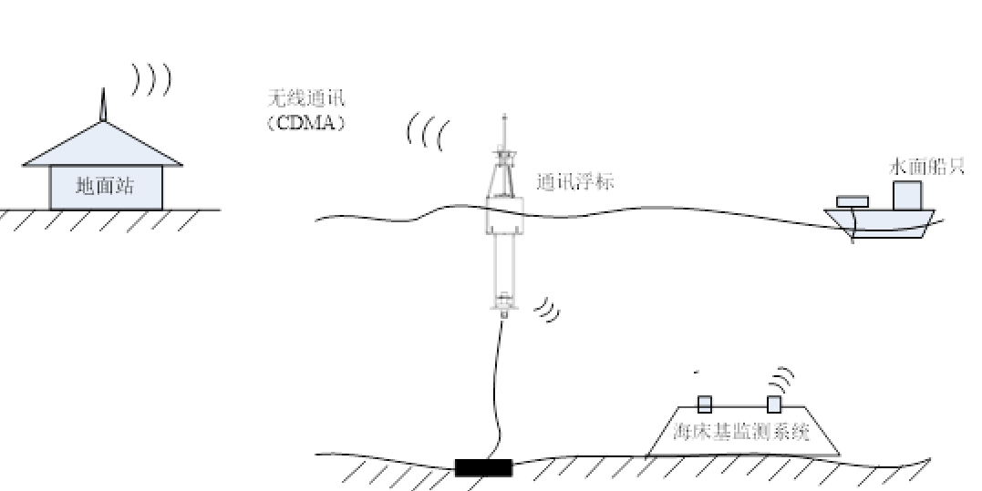

**海基水动力监测平台架构示意**

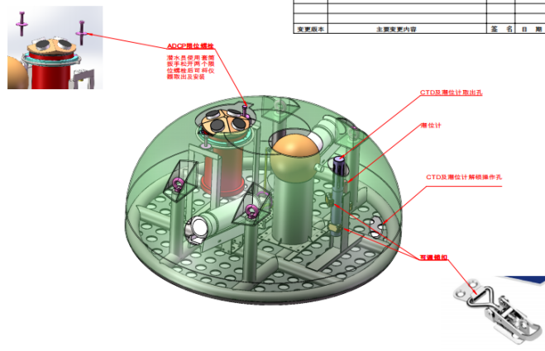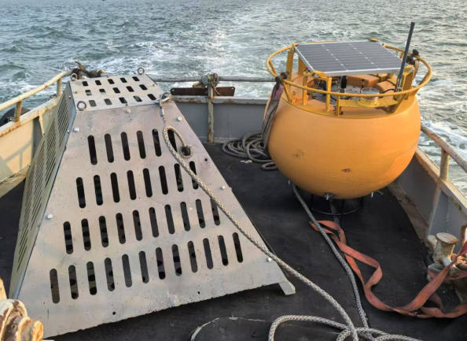

**海基水动力监测平台设计及实物图例**

**海基水动力监测系统详细技术参数明细表**

| **建设内容** | **分项明细** | **技术参数** | **数量/单位** |
| --- | --- | --- | --- |
| 海基水动力监测系统 | 海床基 | 1. 直径≥1000mm，高度≥560mm；   2）主要支撑结构件采用316L不锈钢进行焊接制作；  ●3）覆盖件采用钝化铝合金或玻璃钢进行制作，保证刚性和任性；  ●4）主体带有≥4个承力拉环，保证海床基安全布放。 | 1套 |
| ADCP | 1) 测量深度不低于70m；  2) 层厚：0.5m~5m  3) 流速准确度：0.3 cm/s 或 ±1.5% 读数、分辨率：0.1cm/s  4) 流向0°～360°；±4°  5) 输出间隔：30s~2h  6) 倾斜和罗经：倾斜/滚动范围± 90°/±180°、倾斜/航向精度±1.5°/±3.5°、倾斜/航向分辨率 <0.1°  7)测量层数：可根据客户需求进行分层测量  8)响应时间<5s  9)工作环境：最大工作深度300m、温度-5～+40°C | 1台 |
| 压力式潮位仪 | ●1）压力精度：0.1% FS  2）压力分辨率：0.001FS  3）压力范围：20m，50m ,100m 量程可选  4）温度精度：0.5℃  5）分辨率：0.05℃  6）采样频率：1min-24hour, 存储内存：200万组数据  7）通讯端口：USB Type-C | 1台 |
| 加速度波浪仪 | ●1)尺寸：直径不大于165mm，高度不大于 47mm  2）外壳材质：高强度树脂  ●3）内置九轴加速度计，采样频率：大于等于50Hz，每次观测不小于30000样本  4）波浪高度、三分之一波高、十分之一波高：  测量精度：±（0.1+5%\*测量值）  5)波浪方向  测量精度：±10°  6)波浪周期  测量精度：±0.5S | 1台 |
| 标记浮标(含通讯、供电） | ●1）浮标直径≥1200mm；  ●2）浮标体防电磁干扰，总高不小于1500mm，直径不小于1200mm，浮标体储备浮力不小于400kg，浮体整体采用玻璃钢材料制作，外部喷涂聚脲，耐腐蚀、防磨防撞性能好  3）浮标内含4G无线通讯、电池仓、数据采集仓，蓄电池要求≥300Ah铅酸蓄电池，太阳能电池板要求≥60W；  4）数据传输缆：可供水下设备数据通讯到浮标  5）报警系统：具备开舱进水报警、位移报警、超时报警  6）浮标具有波浪浮标振动补偿技术的相关发明专利证书 | 1套 |
| 数据采集器 | 1）工作温度：-10°C ~50°C；  2）通信端口：RS232、RS485、TTL、SPI、IIC等；  3）存储：SD卡存储，不小于32G；  4）供电电压：9V-16V（DC）；  5）时钟精度：自动校正功能，准确度不大于15s/月；  6）支持通讯协议： Modbus,自有协议等；  7）健康监测：电压、温度、湿度，时间、坐标等；  8）低功耗功率：＜8mA；  9）内部集成传感器协议：波浪传感器、温深传感器、ADCP等，封装函数，支持快速配置。  10）兼容通讯模组：4G/5G模块、北斗单双向传输模组（北斗三代）。  11）防水、防尘等级不低于IP68；  12）参数配置：支持本地配置；  13）数据压缩：按每天回传一次进行在线数据压缩，小于按16进制或ASCII码传输数据量的75%，最优压缩率小于按16进制或ASCII码传输数据量的35%，数据可配套解压，需提供压缩结果证明文件  14）数据兼容性：可接入海洋装备智慧组网系统，需提供对接测试报告，并需在数据类型等项目上有可扩展性以集成其他数据。 | 1套 |
| ★安装维护（含校准、布放、回收等） | 1）布放主要包括对于海床基的投放及回收，标记浮标的投放及回收；  2）安装主要包括对于海床基及浮标体运输到现场后的组装及检测；  3）浮标每年布放时间连续3个月，维护主要包括1次/年，共计5年的保障数据运行维护，维护内容主要包括仪器校准、系统定期收回清理并重新布放。 | 5年 |

注：括号内数据为团山数据。

**（二）岸基水动力监测系统**

为补充海基水文观测的不足，拟在大辽河口布置一套岸基水动力监测系统，采用非接触式的雷达观测，获得表面流速及水位过程，进而统计河口流量等数据。

岸基水动力监测系统是一种用于实时监测和测量明渠中水流量的智能化在线监测系统。它结合了现代传感器技术、数据处理和通信系统，实现了水流量的高精度测量和实时数据传输，非接触式流量传感器以其独特的优势，正逐渐成为流量监测的优先选择方案。

岸基水动力监测系统由雷达流量计、雨量传感器、数据采集终端（RTU）、通信模块以及供电系统等部分组成. 它采用雷达平面微波技术，通过向水面发射雷达波，利用多普勒效应测量水流表面流速，并结合水位测量数据，依据内置的软件算法计算出瞬时断面流量及累计流量，从而实现对明渠水流的精确测量。

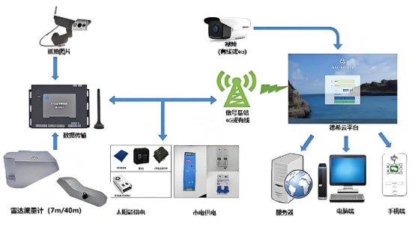

**岸基水动力架构示意**

根据实际情况，本次项目安装采用一体化安装或分体式安装：一体化安装较为简便，将雷达流量计的各个部件集成在一起，整体安装在合适的位置；分体式安装则可以将传感器和数据处理单元等分开安装，根据现场环境灵活布置，便于维护和管理。

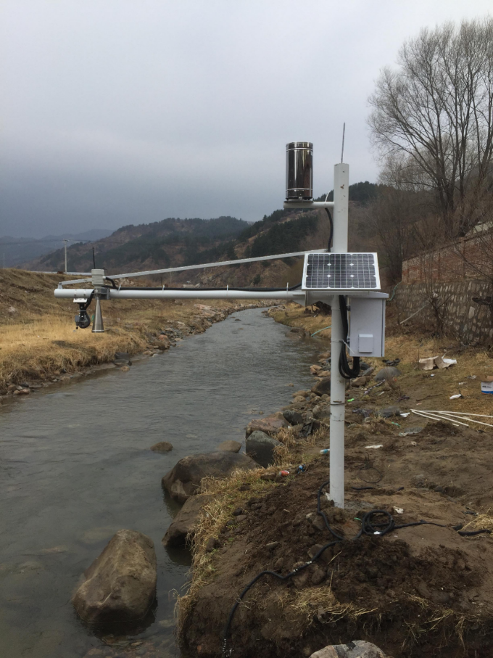

**岸基水动力监测系统安装示意图**

岸基水动力监测系统功能特点

非接触式测量优势明显：无需与水体直接接触，不会对水流产生干扰，也不会因水中的杂质、泥沙、漂浮物等影响测量精度，能够真实地反映水流的自然状态，同时也降低了设备的维护成本和风险。

高精度与高稳定性：采用先进的雷达技术，测量精度高，不受距离、温度、气压、水质等环境因素的影响，能够在各种复杂的工况下稳定工作，提供准确可靠的数据。

实时远程监测：配备数据采集终端和通信模块，支持多种通信方式，如4G、5G等，可以将测量数据实时传输至远程监控中心，管理人员能够随时随地通过电脑或移动设备查看水流的实时数据，及时掌握明渠的水流状况，实现远程监控和管理。

低功耗与太阳能供电：系统功耗低，可采用太阳能供电系统，无需铺设复杂的供电线路，尤其适用于一些偏远地区或无市电供应的场所，降低了安装成本和难度，同时也提高了系统的可靠性和灵活性。

抗干扰能力强：具有雨天模式等抗干扰功能，能够有效防止下雨、风沙等恶劣天气对测量结果的影响，确保数据的准确性和连续性。

易于安装和维护：安装过程相对简单，无需对明渠进行大规模改造或水下作业，一般只需将设备安装在河岸或桥梁等合适位置即可。日常维护工作也较为轻松，主要是定期检查设备的运行状态、清洁雷达天线等，无需专业的潜水设备或复杂的维护操作。

**岸基水动力监测系统详细技术参数明细表**

|  |  |  |  |
| --- | --- | --- | --- |
| **建设内容** | **分项明细** | **技术参数** | **数量/单位** |
| 岸基水动力监测系统 | 雷达流量计 | ●1）测速范围：0.1~20m/s  2）测速精度：士0.02m/s  3）测速分辨力：0.001m/s（满足）  4）测速天线波束角：30\*80°  5）测距量程：0.1~30m  6）测距精度：±2mm  7）测距分辨力：1mm  8）测距天线波束角：6\*6°  9）工作温度：-35℃~75℃  10）保护等级：IP67  11）通信方式：4G/R232/RS485 | 1套 |
| 雨量计 | ●1）承雨口径200mm  2）测量降水强度0-4mm/min以内  3）分辨率：0.2mm/0.5mm  4）最大允许误差±4mm | 1套 |
| 数据采集器 | 1）工作温度：-25°C ~50°C ；  2）供电方式：支持支持10-30VDC宽压供电。支持10-30VDC市电与太阳能板双供电。（需沟通进行改制，改制后优先市电供电，当市电断电后太阳能系统再进行供电，为太阳能“减负”。）  3）通过4G/RJ45其中任意一种方式实时上传测量数据（注意4G/RJ45是二选一的）。  4）RS485从站接口，支持外部设备通过ModBus-RTU协议问询环境监测站的数据。  5）默认一路继电器输出，两路继电器输出选配。继电器容量：250VAC/30VDC 5A ，支持平台远程控制。  6）RS485主站数据采集接口，能够读取RS485从站的测量数据，支持从站设备“手拉手”方式接入，最长通信距离≥1500米  7）脉冲信号输入接口，可采集磁开关脉冲信号进行雨量计量，默认脉冲当量：0.2mm，可上传瞬时雨量、日雨量、当前雨量及累计雨量值。  8）RS485主站LED控制接口，可外接LED显示屏，将气象测量数据显示在96\*48点阵的室外LED显示屏上。 | 1套 |
| 太阳能供电单元 | ●1）100W\*2太阳能电池板、100Ah\*2蓄电池作为电源，保证无光下5天的供电时间。   1. 太阳能板技术参数： 最大功率（Pmax）：100W 最佳工作电压（Vmp）：18V 最佳工作电流（Imp）： 5.5A 最大系统电压：500V DC 输出功率公差：±3% 电池片：单晶硅电池晶片。   3）蓄电池技术参数： 额定电压：12V 额定容量：100AH | 1套 |
| 安装立杆及支架 | 1）采用钢制镀锌立杆进行安装，根据河床及水面高度，要求立杆高度≥4000mmm，直径≥200mm；  2）挑臂长度≥500mm，直径≥100mm；  3）定制安装雨量桶支架；  4）基础采用四脚螺栓以上固定，且标号不低于C25 | 1套 |
| ★安装维护 | 维护主要包括12次/年，共计5年的保障数据运行维护，维护内容主要包括仪器校准、基准潮位校核、系统太阳能板及仪器清理。 | 5年 |

**（三）岸基水质监测系统**

大辽河口的污染物输入是辽东湾底水质的主要影响因素，对修复后的生态系统功能发挥、生态价值体现具有重要意义，因此拟对大辽河口的入海水质开展连续监测，设置一台水质在线监测站，主要监测参数包括水温、pH、浊度、电导率、溶解氧、叶绿素a、氨氮、总磷、总氮等。

监测站包括双层隔热户外机柜、取水单元、配水单元、控制系统、数据采集/处理/传输系统、自动监测仪器及其它辅助设备，总体架构如图所示。

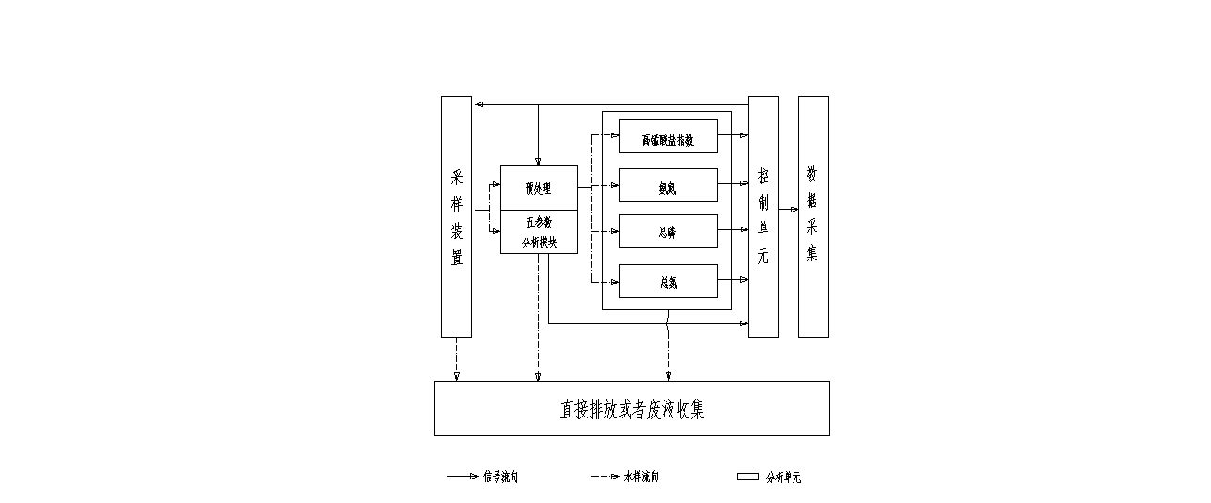

**岸基水质监测系统总体架构示意图**

与传统监测站不同，微型站要求高度集成和小型化。在实际使用中，水质自动监测微型站常用于城市内河，江河支流等户外环境，对用电、土地使用、安全等有较高要求。

本系统采用高度集成的一站式户外柜，分为数据采集层、分析仪表层、采样预处理层和化学试剂层。

系统布局如图所示：

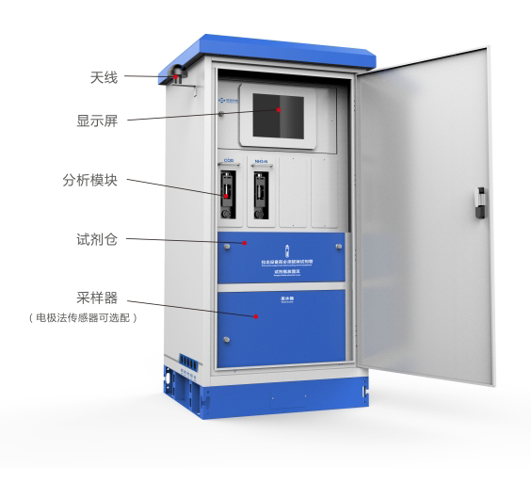

**水站实物示意图**

一站式户外柜占地面积小（1200\*800\*1700），采用不锈钢双层隔热技术，含内外通风管道，冬天情况下无需通过空调调温，同时起到节能作用。内加装工业空调（600W），机柜内部温度在夏天时保持平衡。

显示屏采用工业一体化工作站，工作站运行的中控软件，通过PLC控制水样采集系统和预处理系统。同时控制分析仪器开启测量，并采集内部所用分析仪数据。通过GPRS将所有数据传送到软件云平台上。

内部分析仪包含3N1P、TP、TN、水质多参数等，可根据用户的需求进行更改或扩展。

监测站主要特点：

内部主要因子采用国标法进行测量，可对被测点水样的水质情况进行定性、定量分析；

安装方便，仅需供电和安装外部管路即可；

采用特种户外机，双层隔热，隔热性能好，阻燃，防水防撞；

内置工业空调，全天候无故障运行，可保证仪表稳定运行及延长试剂保质期；

测量因子可根据用户需求进行更改或增减；

可扩展五参数因子，无需加装二次仪表；

内部集成有高性能中控，可通过RG45、GPRS、NB\_Iot等技术实现数据传输和网络反控；

内部控制系统采用PLC控制；

网络反控能力强，可以进行细节化操作；

多种采样系统组合安装，可根据现场实际工况选择合适的采样系统；

可增加反吹、反冲清洗系统，具有除藻、杀菌功能；

内置手动采样装置；

产品功耗低，可单独使用太阳能或市电，也可同时使用太阳能和市电；

维护量小，分析仪试剂使用量小，单次取样仅用0.8mL；

具有烟雾报警、防淹报警功能；

具有开门记录及非法开门报警；

具有电子门禁或机械门禁；

可内置视频采集系统；

小型化模块，整台仪器体积小（100\*300\*200）、重量轻、集成度高。

监测取水方式：

采水应用范围：浮球式采水方式主要应用于水体比较开阔，水位变化不是很大，岸边坡度较小且便于人为维护的场合。

采水特点：浮球式采水方式设备简单，安装方便且成本很低，但是抗河流冲击能力较差。

系统组成包括：

浮球/浮标：固定水泵，使水泵能随液位波动而上下浮动；

前级过滤：对水泵取水起到粗滤作用；

采水潜水泵：取水功能；

警示灯：起警示作用，避免来往船只与之发生碰撞；

固定点：通过钢丝绳实现浮球与固定点之间的连接；

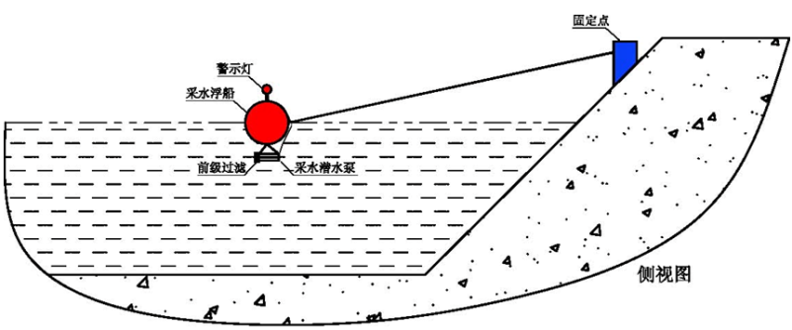

**取水方式示意图**

**岸基水质监测系统详细技术参数明细表**

|  |  |  |  |
| --- | --- | --- | --- |
| **建设内容** | **分项明细** | **技术参数** | **数量/单位** |
| 岸基水质监测系 统 | 主控机柜（含数据采集及无线传输） | ●1.规格：≤950×980×2000 材料：316不锈钢+碳钢混合喷塑，占地面积小于1平方米；  2.站柜前后为敞开门洞；站柜左右两侧为固定太阳能蓄电池支架用；  3.监测站柜内配与本工程相配套的水、电等相关配管配线、开关、插座、电缆、电线等；  4.防雷接地处理，预埋固定支架及防雷地网，用8mm钢筋铺5\*5米地网，四根2.5米加厚热镀锌，规格为50\*50\*5mm；  5.柜内配件：电气安装板，户外专用工业空调，各类分析模块，烟感，浸水，温湿度、各类控制板卡、工控机等  6.站柜防腐保护：对整个柜体进行原有涂层清除，抛光机打磨后进行涂油保养，然后清理油层后进行喷塑。  7.仪表模块化设计9参数可灵活组合。测量方法均采用国标法，可定性及定量分析被测水样；  8.岸站含有数据采集及无线数据传输，数据处理/传输单元是指嵌入数据处理和数据采集传输软件的工控板卡及工控机，外加配合的工业路由器及信号加强器等；板卡：CPU：32位集成浮点运算单元，计算速度可达100MHZ、内存：128MB闪存和4MB带内置供电的静态存储器、时钟精确：±3分钟每年，可GPS校时至10微秒、10/100 以太网 RJ45接口用于LAN连接、RS-232/CPI 端口用于通道扩展或者集成模块CDM、协议支持。 | 1套 |
| 多参数监测单元 | 1.溶解氧电极  测试原理：荧光淬灭法；  量程：0溶解氧：(0～20)mg/L或(0～200)% ；  温度：(0～60)℃  准确度：±0.3mg/L、重复性：±0.3mg/L  分辨率：0.01mg/L、响应时间：≤60s  零点漂移（24h）：±0.3mg/L  量程漂移（24h）：±0.3mg/L  温度补偿精度：±0.3mg/L  校准周期：6个月、防护等级：IP68  2.浊度电极  测量方法:红外散射法  量程浊度：(0～100/500/2000/4000)NTU;温度：(0～60)℃  准确度:≤±2%、重复性:1%、分辨率:0.01NTU、检出限:0.05NTU、响应时间:≤5s、零点漂移（24h）:≤±3%F.S、量程漂移（24h）:≤±3%F.S  校准周期:6个月、防护等级:IP68  3.电导率电极  测量方法:四线制石墨电极法  量 程:电导率：(0～500mS/cm) ，盐度：（0-100）ppt; 温度：(0～60)℃  准确度:≤±1%、重复性:≤1%  分辨率:电导率：0.01µS/cm，盐度：0.01ppt  响应时间:≤20s、零点漂移（24h）:≤±1%F.S.、量程漂移（24h）:≤±1%F.S.、温度补偿精度:≤±1%  校准周期:6个月、防护等级:IP68  4.PH电极  测量方法:玻璃电极法  量 程:pH：0～14; 温度：(0～60)℃  准确度:≤±0.1pH、重复性:≤±0.1pH  分辨率:0.01pH、响应时间:≤10s、漂 移:≤±0.1pH、温度补偿精度:≤±0.1pH  校准周期:6个月、防护等级:IP68  5.叶绿素a：范围0μg/L-400μg/L ；叶绿素等值浓度罗丹明WT溶液连续稀释，R²>0.99 ；分辨率0.01μg/L  溶解氧、浊度、电导率及PH探头要求均内置温度测试功能。 | 1套 |
| 总氮监测单元 | 测量方法：间苯二酚分光光度法  分析仪采用先进的多通道流控阀及液路系统。  测量范围：(0-5)mg/L；(0-15)mg/L；(0-25)mg/L；(0-50)mg/L；可根据现场要求进行扩展  示值误差：(0-2)mg/L±0.2mg/L；>2mg/L，±10  重复性：≤5%  零点漂移：±5%  量程漂移：±10%  测定下限：0.5mg/L  测量周期：最小测量周期为45分钟/次  试剂消耗：标准试剂包可连续检测310次测量（26天×12次/天）  自动校准：1～99 天任意间隔任意时刻可调  自动清洗：每次测定完成后仪器自动清洗，也可根据现场情况周期清洗 | 1套 |
| 总磷监测单元 | 测量方法：钼酸铵分光光度法  分析仪采用先进的多通道流控阀及液路系统。  测量范围：(0-1)mg/L；(0-5)mg/L；(0-10)mg/L；(0-25)mg/L；(0-50)mg/L；  比对误差：≤±0.05mg/L（TP≤0.1mg/L）；≤±10%（TP>0.1mg/L）  准确度：≤±5%、重复性：≤±5%  直线性：≤±5%、零点漂移：≤±5%F.S/24h内  量程漂移：≤±5%F.S/24h内、测定下限：<0.05mg/L  测量周期：最小测量周期为30分钟/次，可在5~60min任意修改消解时间  试剂消耗：标准试剂包可连续检测600次测量（50天×12次/天）  自动校准：1～99 天任意间隔任意时刻可调  自动清洗：每次测定完成后仪器自动清洗，也可根据现场情况周期清洗 | 1套 |
| 氨氮监测单元 | 测量方法：水杨酸分光光度法  分析仪采用先进的多通道流控阀及液路系统。  测量范围：(0-1)mg/L；(0-5)mg/L；(0-10)mg/L；(0-25)mg/L；(0-50)mg/L；（0～100mg/L），可根据现场要求进行扩展比对误差：±0.025mg/L（NH3-N≤0.1mg/L）；±10%（NH3-N>0.1mg/L）；  准确度：±5%、重复性：≤5%  直线性：±5%、零点漂移：±5%/24h内  量程漂移：±5%F.S/24h内、测定下限：0.015mg/L  测量周期：最小测量周期为40分钟/次  试剂消耗：标准试剂包可连续检测600次测量（50天×12次/天）  自动校准：1～99 天任意间隔任意时刻可调  自动清洗：每次测定完成后仪器自动清洗，也可根据现场情况周期清洗 | 1套 |
| 供电单元 | 主要设备构成：太阳能板、风力发电机、光电控制器、离网逆变器、蓄电池、光伏板支架、风机立杆、UPS控制器。  1.太阳能电池板 ：2279\*1134\*35mm 8块  最大工作电压41V  最大输出功率550w  短路电流14.03A  2.蓄电池250AH 12V、风光互补系统专用、数量8块，工作电压9.2-14.2V  3.风光互补控制器 DC 48V 60A  4.离网逆变器 功率：3KW、额定电压：48V、交流输出220Vac、功率因数：0.8、效率：95%、最大电压10KVA  5.风力发电机 额定电压48V 、功率：800W  6.光伏支架、支架的材料：碳钢喷塑 数量：立柱约8根，平板支撑约16根等及其他太阳能支架安装配件。  7.风机立杆高度3米，风机安装方式：坐顶  8.配件包含配管和线缆，配管采用DM25PVC-U管，长度约150m，线缆采用3\*2.5平方室外电缆，接头配有硫化防腐处理。  9.满足每天14-15度的用电需求，并保证3天以上无光的正常运转 | 1套 |
| 取水单元 | 采用潜水泵结合浮标/浮标式采水方式实现系统的采配水功能。  1.采水管、线预埋件从站房布设至采水点岸边，采用四组镀锌钢管（管径≥DN100，厚度3.5毫米及以上）作为保护套管，对部分深度不满足要求的，管路两头终端进出接头处采用防冻材料保护，同时管道上层做好防误挖保护；  2.为保证水管、线管等管路施工操作方便，管槽开挖宽度和深度约为30cm以上，冰冻地区开挖深度应满足当地防冻深度需求，管路预埋在开挖渠内靠站房并高于河涌一侧，采水方式：浮标/浮球式；  3.基础的取水管路：PVC-U防紫外线管材，规格：25mm ，取水管根据当地施工情况采取部分套管及嵌套保温棉；  4.采水管线敷设主要包括从取水口到站房内的各段管路、电源线、信号线及相应的保护和防护；  5.管道防腐、埋地保护、供水通电、电力设施、地沟挖填土方、管路敷设、河堤支墩固定等根据现场情况综合考虑施工； | 1套 |
| 室外站房 | 根据现场实际情况，用彩钢瓦进行户外站房的搭建，保证站柜在海边恶劣环境下能延长使用寿命。 | 1座 |
| ★安装维护 | 1.主要包括站房、站柜等各类分开设备的组装及调试；  2.包括日常设备试剂的配置及更换，频率约为20-25日/次；  3.各类传感设备的校准，频率约为20-25日/次；  4.取水管路的清理；  5.供电系统的检查及清理；  6.站房及站柜的保养维护。 | 5年 |

**（四）****生态数字影像站**

大辽河口开展了多处湿地植被修复工作，为及时跟踪植被的生长情况，在主要位置处布置高清视频监测站，获取植被生长状况，开展实时视频监控，并对人工活动、异常事件等进行识别。拟在永远角、西炮台及红海滩各布置2处高清网络摄像机监测点位。

系统组成

生态数字影像站由信息采集系统（高清网络摄像机、环境数据传感器）、无线传输系统、风光互补发电系统三个子系统组成。其中信息采集系统主要采集的信息有：实时高清图像、该点风速、风向、温湿、大气压力等；信息传输采用无线传输架构设计（4G传输或微波传输），该传输的方式具有布线少、操作简单、维护方便、模块化组装、传输稳定等特点，并留有VPN等接口，可以满足各类数据接口需求；站点还可与各种在线监测传感器联动，实现更多的海洋环境数据实时监测。供电方面采用先进的风光互补发电架构进行供电，该系统具有模块化组装维护、风光电力互补、稳压保护等特点。

系统架构

生态数字影像站的总体架构设计，以能力建设业务为核心，综合集成实时视频监控、地理信息展示、生态环境数据统计展示等多个模块的全方位软硬件一体化解决方案。系统在视频采集及显示方面采用国家标准的微波/4G传输架构，具有布线少、操作简单、维护方便、模块化组装、环保设计等特点。

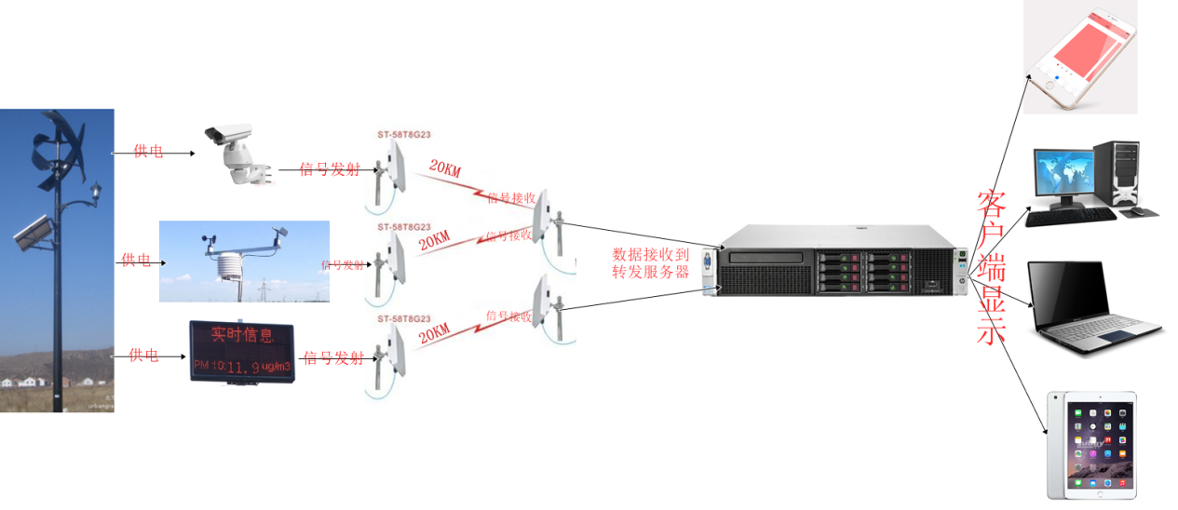

**生态数字影像站架构示意图**

系统优势：

所有监测设备采集信息高度集成在后台数据处理系统中，实现了硬件控制与数据处理的完美结合；

全套平台符合国家级海洋视频监控系统的要求，采取混合式系统架构模式，实现了原有监控和将建监控系统的完美融合；

IP数字信号传输，与传统的模拟信号相比，实现了流媒体数据无损失传输；

海洋专用高像素的视频采集设备，保证了图像的清晰稳定；

智能太阳能风能互补型混合供电模块设计，满足了充足的电源消耗需求；

多模式（4G、微波、光纤）传输方式，降低了重新布网带来的成本问题；

高集成度的网络监控系统，避免了信息孤岛问题的产生；

智能的存储阵列保证了监控数据的安全性和时效性；

环境数据与视频画面同步，实现了环境与现场视频同步传送到平台，并在客户端同一界面同时显示；

自动恒温恒湿保护，自动故障修复、报警，大大减少人工巡检维护的成本；

高空气质量分辨率，PM2.5/PM10的分辨颗粒最小直径达0.3微米；

10秒级数据上传频率保证了数据的高频率传输和高速响应；

环境数据采集器符合 GB3095-2012《环境空气质量标准》；

365天24小时全天候实时在线监测；

断电数据保护机制，实现了外部电源和通讯系统出现临时故障情况下，不影响数据采集，通讯恢复后可自动下载延误传输的数据，如永久断电不丢失已采集存储的数据功能。

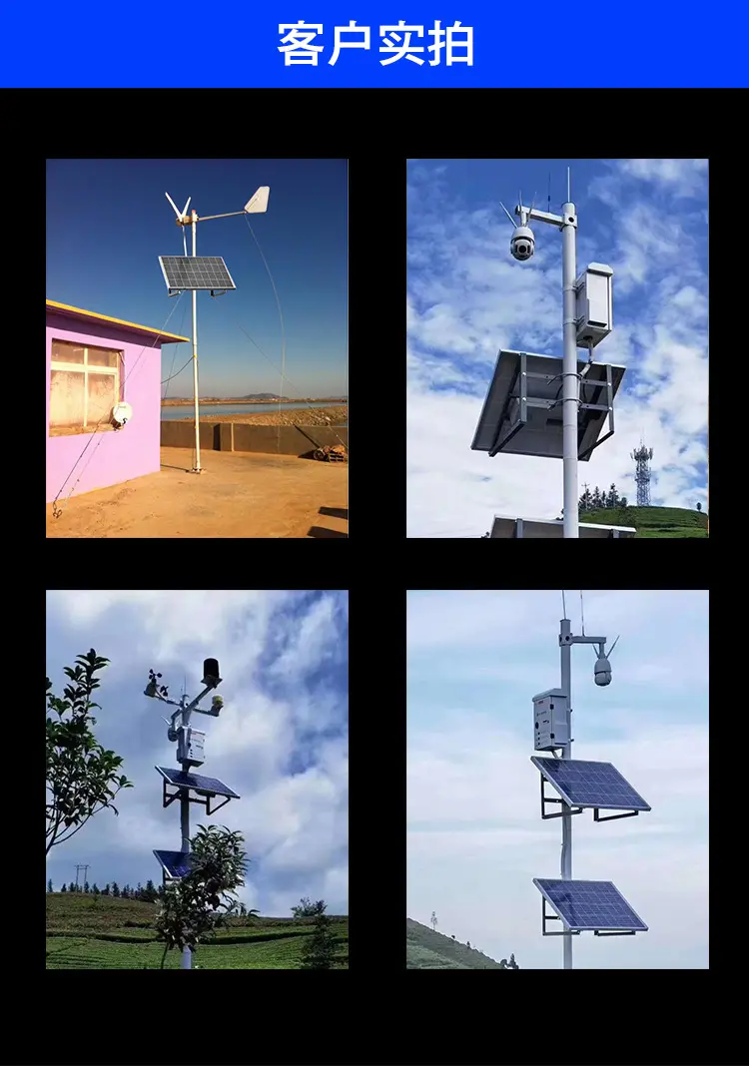

**野外网路摄像站布置示意图**

**生态数字影像站详细技术参数明细表**

|  |  |  |  |
| --- | --- | --- | --- |
| **建设内容** | **分项明细** | **技术参数** | **数量/单位** |
| 生态数字影像站 | 高清数字网络摄像机 | ●1）可见光：像素400万（可选200万像素） ，分辨率2560×1440；镜头焦距6~336mm ，变焦倍率56倍光学变焦。  ●2）激光补光有效距离800 m。  ●3）红外热成像：分辨率640x 512 ,热感应红外镜头焦距75mm。  ●4）噪声等效温差(NETD)在8mk及以下；  5）最小可分辨温差（MRTD）≤ 150mK  6）具备故障自诊断系统，可自动识别系统故障（包括视频图像异常、系统异常重启、云台异常、镜头运行状态异常、网络异常、智能分析异常、算法状态异常、电机状态异常等）并可通过OSD进行显示及后台输出  7）支持目标热源细节凸显，并可对指定热源细节进行增强显示；  8）支持热成像镜头磁编反馈系统 | 6套 |
| 一体化气象站 | 1）风速  测量原理：超声波  测量范围：0~60m/s  精度：风速≤ 10m/s时：±0.3m/s；风速＞10m/s时：±3%  分辨率：0.1m/s  2）风向  测量原理：超声波  测量范围：0°~ 359.9°  精度：±3%  3）温度  温度元件：铂阻  测量范围：-40℃~+60℃  精度：±0.3°C(-20°C~+50°C),  4）相对湿度  湿度元件：电容  测量范围：0~100%RH  精度：±2%  5）大气压  压力元件：硅压阻式  测量范围：10~1300hpa  精度：±1hpa | 6套 |
| 数据采集器 | 1）工作温度：-20°C ~65°C ；  2）通信端口：RS232、RS485、TTL、SPI、IIC等；  3）存储接口：1个MSATA接口，配置不小于1 T MSATA接口固态硬盘；  4）供电电压：DC12V/3.3A；  5）时钟精度：自动校正功能，准确度不大于15s/月；  6）支持通讯协议：ModbusRTU、ModbusTCP、4G通讯等；  7）数据处理：传感器数据OSD ；  8）整机功率：≤6W；  9）支持Modbus 协议（以配置文件形式）导入导出。  10）4G通讯：支持4G上传  11）RS485传感器接入能力：每个接口8个传感器，整机支持16个传感器。  12）含电源适配器； | 6套 |
| 风光互补供电单元 | 1）1000AH1200W胶体太阳能供电系统，保证无光下3天的供电时间。  2）太阳能板技术参数： 太阳能组件类型：单晶硅  太阳能组件转换效率：22%以上  太阳能组件功耗/电压/电流：300Wp/32.96V/9.11A  太阳能板尺寸/重量：系统配置4块。  3）蓄电池技术参数： 电池类型：胶体蓄电池  电池电芯数量/容量：12V 250Ah\*4块，总容量大于12000Wh 电池额定电压：24V DC 工作电压范围：AC220V（MAX400W） 电池最大持续工作电流：50A 电池循环使用次数：＞400 电池保护功能：过充、过放、过流、短路、过载、防反接等完善的系统保护功能 电池充电温度：-10℃~50℃ 电池放电温度：-15℃~50℃ 电池额定容量：12V 250Ah\*4块 | 6套 |
| 无线信号传输单元 | 1）网络制式：支持2G/3G/4G主流网络制式  2）天线接口：  4G天线：1\*SMA-K母头  WiFi天线：SMA-K母头  3）SIM卡：  SIM卡1：1.8V/3.0V，抽屉式  SIM卡2：1.8V/3.0V，抽屉式  4）按键：支持RESET按键  5）网口：  网口1：WAN口（10/100Mbps自适应）  网口2~5：LAN口（10/100Mbps自适应）  6）工作电压：+5V～+36V DC | 6套 |
| 立杆及支架 | 1）采用钢制镀锌立杆进行安装，根据现场情况确认高度，要求立杆高度≥6000mmm，直径≥200mm；  2）挑臂长度≥500mm，直径≥100mm；  3）基础采用不低于四脚螺栓以上固定，且标号不低于C25 | 6套 |
| ★安装维护 | 1）日常设备清理维护；  2）气象传感器的校准；  3）网络的日常维护；  4）设备的现场组装及调试。 | 5年 |

注：括号内数据为团山数据。

## 2.民兴河口长效能力建设

|  |  |  |  |
| --- | --- | --- | --- |
| **序号** | **货物名称** | **单位** | **数量** |
| 1 | 岸基水动力监测系统 | 套 | 1 |

民兴河口的生态修复工程主要涉及清淤疏浚，以改善河口的水动力条件，且清淤区域主要位于现有的入海河道深槽内，受护岸及浅滩限制，未改变原有的深槽形态。因此，修复后主要关注深槽内的水体流动情况，布置岸基水动力监测系统，获得修复后的连续河流水文数据，分析修复效果的长效性。

**（一）岸基水动力监测系统**

针对民兴河口的入海深槽，拟在清淤区域中部河口浅滩附近布置一套岸基水动力监测系统，采用非接触式的雷达观测，获得表面流速及水位过程，进而统计河口流量等数据。岸基水动力监测系统为连续、在线监测，并通过网络传输至预测预警平台，通过长期的观测数据，分析河口水动力恢复的长期性。

## 3.团山长效能力建设

|  |  |  |  |
| --- | --- | --- | --- |
| **序号** | **货物名称** | **单位** | **数量** |
| 1 | 海基水动力监测系统 | 套 | 1 |
| 2 | 沙滩视频观测系统 | 套 | 1 |
| 3 | 生态数字影像站 | 套 | 2 |

团山生态修复主要采用人工补沙措施，拓宽了现有沙滩的宽度，提高了沙滩亲海空间，同时开展了沙生植被及防护林的建设，为评估团山沙滩生态修复的长效性，拟开展水动力监测、沙滩地形地貌监测及植被生长监测工作，其中水动力监测主要搭建海基水动力监测系统，开展针对性的水文要素监测；沙滩地形地貌监测拟搭建基于视频图像的海岸带信息的提取与分析系统（Argus系统），获得连续的滩面地形及岸线变化；植被监测则主要布置高清视频监测站，获取植被生长状况，开展实时视频监控，并对人工活动、异常事件等进行识别。

**（一）海基水动力监测系统**

海基水动力监测系统主要采用离岸式的海床基，由于波浪是沙滩形态塑造最为显著的动力因素，因此团山外海的海基监测系统主要搭配波浪观测仪器，获取团山海域典型时间段内的水文特征，拟于工程区域波浪较大的夏季及秋季开展海基水动力观测，每次观测在沙滩外布置连续3个月左右时间，计划于项目实施后的管护期内布置，连续布置时间为5年，以保证生态修复效果。

**（二）沙滩视频观测系统**

沙滩地形地貌监测则主要在沙滩区域布置近岸实时实地沙滩视频观测系统（Argus），沙滩观测视频系统是一个基于视频图像的海岸带信息的提取与分析系统，利用设立在岸边一定高度建筑物或支架上高分辨率的数码摄像探头来获取海滩及近海海域的图像，通过对图像进行处理获取海滩与近海海域的定量数据，从而实现对海滩与近海海域的实时在线以及高精度的监测。该系统在海岸管理和工程建设方面获得了较成功的应用，主要功能包括：

（1）定量岸线和海滩宽度的演变，评估潜在的娱乐价值或者风暴作用对地形地貌的影响；

（2）定量滩面沉积物的侵淤量，如评价海岸工程建筑物对地形的影响，调查海滩动力和海滩养护的季节性变化；研究海滩地貌特征的演化；

（3）定量内滨水深，评估其安生性；评估海滩养护后的演化效果，甚至应用于军事活动；

（4）定量波浪上爬高度，以评估海岸建筑物如海堤、护岸、海港防波堤等的稳定性。

（5）耦合不同计算模型，利用Argus调查和高分辨率（时间上）信息，定量表达海岸的状态。

沙滩观测视频系统主要由图像采集系统和数据存储/传输系统组成。图像采集系统常由4拼接镜头组成，覆盖180°视野范围，根据摄像机安置高度和相机镜头焦距，观测区域的空间范围可以达到 3-6km，同时给出一个平面上的各物理量信息（区别于传统的单点测量手法）；在时间尺度上，Argus系统可以实施从不到一秒到连续数年的观测，甚至更长（区别于只能在指定时间段内进行测量的传统方法）。数据采集的过程是自动化的，其边缘成本几乎为零。

本工程拟整治沙滩岸线长约1.3km，沙滩形态平直，故在沙滩中部布置沙滩观测视频系统，该系统包括1台全景拼接摄像机，可囊括整体沙滩修复区域。

沙滩观测视频系统主要由以下几部分组成：

（1）现场视频测站

现场视频测站包括摄像头、视频采集器和现场计算机。根据所观测区域的实际情况，安排所需要的摄像头数量，本工程安装6个摄像头。视频采集器将采集的实时视频信号以JPEG、MPEG的格式压缩保存在现场计算机中。现场计算机布置于拟建监控与监测综合服务站内。

（2）公共或者专用通讯网

采集压缩的数据通过有线或者无线网络进行传输，保证稳定持续地发送到中心服务器。本工程拟对其进行通信光缆和视频光缆配套建设，以保证数据及时、快捷传输。

本工程通信线缆主要采用排管经通信井埋地方式敷设，局部穿管埋地敷设。埋深不小于0.8m。排管采用混凝土包封玻璃钢管，内含通信子管。局部穿管管材选用热镀锌厚壁钢管，通信子管采用PE碳素波纹管。

（3）云中心服务器系统

云中心服务系统负责接收从观测站传送过来的数据，并对数据进行显示、存储、检索、回放、备份、恢复等管理，对数据进一步分析处理，还能远程遥控摄像头进行调节。同时中心服务器还负责用户登录管理，使得用户能在权限范围内操作，共享数据。

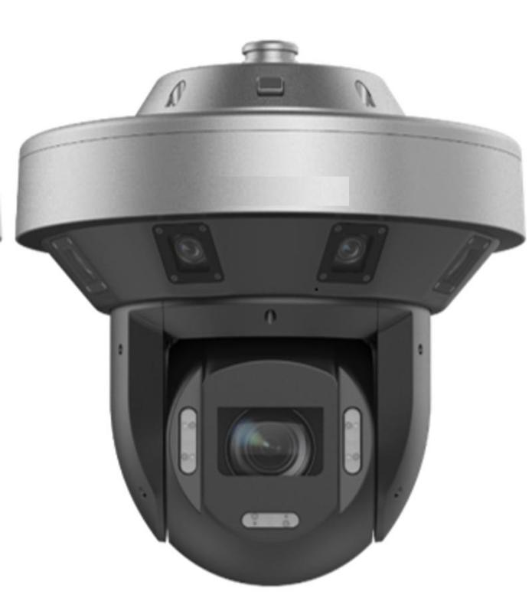

**沙滩视频观测系统结构图**

**沙滩视频观测系统详细技术参数明细表**

|  |  |  |  |
| --- | --- | --- | --- |
| **建设内容** | **分项明细** | **技术参数** | **数量/单位** |
| 沙滩视频观测系 统 | 高清数字网络摄像机 | ●像素：3200万高清，焦距：【全景】2mm；【细节】7.1~320 mm  供电：DC36V； 整机平均功耗75w左右,最大功耗90w左右  • 传感器类型：【全景】1/1.8＂ progressive scan CMOS,【细节】1/1.2＂ progressive scan CMOS；  • 全景摄像机：4个1/1.8＂ 8MP Progressive Scan CMOS，最高分辨率及帧率可达 8584\*3728@30fps；  ●• 超低照度，自动彩转黑，自动感红外，全天候日夜监控；  • 支持自动白平衡、背光补偿，实现更有效监控；  • 采用H.264视频压缩格式，压缩比高，性能可靠稳定；  •，支持IE浏览，实现远程监看；  • 可实现双码流传输，网络带宽在64Kbps-12Mbps可调，灵活适用于不同的网络环境；  •支持区域入侵侦测、越界侦测、进入区域、离开区域事件侦测功能；  • 支持持目标自动跟踪功能，通过设置智能事件规则，对设定区域内触发事件的运动目标在设定的跟踪时间内进行持续稳定跟踪。并可在跟踪过程中手动切换跟踪目标。  支持智能行为分析功能，智能分析行为类型为区域入侵、越界入侵、进入区域、离开区域等，支持行为分析触发后联动聚焦、联动目标跟踪、报警上传等多种报警触发方式。  具有光学防抖功能，将镜头倍率设置为最大，快门设置为1/25s，在振动台振幅不大于0.3°，振动频率不大于10Hz情况下，设备视场角应无明显变化，视频图像在振动过程中应保持稳定清晰。支持画中画功能，可通过IE浏览器在细节图像中叠加全景视频图像进行预览。●防护等级不低于IP67。 | 1套 |
| 影像数据采集器 | 采集快照、采集定时曝光数据、采集变化的图像、采集时堆栈的图像（如：在预定义的时间像素下像素强度的时间序列）、将数据传输到网络存储服务器 | 1套 |
| 影像数据存储处理服务器 | 支持独立组网（SA）和非独立组网（NSA）模式；  支持多种网络制式的全面覆盖，向下兼容4G网络；  主机和天线通过特制防水线缆+超五类网线延展连接，50米线长信号无明显衰减；  支持5G/4G无线数据通讯；  支持拨号与流量管理，拨号计划、短信推送、流量监控、自动断网等功能；  支持路由功能，局域网内其他设备可通过5G NVR无线拨号访问外网；  支持热成像、人脸抓拍机、警戒等相机的接入与联动；  【频段信息-三网通】  电信：5G (N78) 4G(FDD- LTE B1/B3 ， TD-LTE B41)  联通：5G (N78) 4G( FDD-LTE B1/B3 ， TD-LTE B41）  移动：5G (N41、N79) 4G(TD-LTE B38/B39/B40/B41）  【硬件规格】  存储接口：3个SATA接口，配置一块8T专用监控级硬盘  视频接口：≥1×HDMI，≥1×VGA  网络接口：≥2×RJ45 10/100/1000Mbps自适应以太网口  报警接口：≥4路报警输入，≥1路报警输出  USB接口：≥1×USB 2.0，≥1×USB 3.0  【产品性能】  输入带宽：≥128Mbps  输出带宽：≥256Mbps  接入能力：≥8路H.264、H.265格式高清码流接入  解码能力：最大支持32×1080P  显示能力：最大支持8K+1080P异源输出 | 1套 |
| 数据处理系统 | ●1、提供云平台账号，并提供及平台基础能力，包括视频监控、权限分配、用户管理、设备管理、角色管理、配置管理等运营管理及运营维护功能  ●2、提供手机APP应用，可在手机APP上完成预警接收、告警事件查看、设备配置等功能  ●3、提供微信公众号及小程序应用，可以在微信端完成预警接收、流量充值等功能  提供不少于21路接入IPC/NVR等纯视频设备授权，并支持视频预览、录像回放、语音对讲、云台控制等功能  支持接入气象要素采集装置，支持监测数据的趋势展示和统计分析，并支持设置4级预警模型进行预警  ●提供不少于2年账号服务功能 | 1套 |
| 交换器 | 千兆网络交换机，8口POE供电 | 1套 |
| 路由器 | VPN：支持企业VPN  LAN输出口：千兆网口  机身材质：金属  其他管理方式：APP管理，云端管理，远程管理，WEB页面  防火墙：支持防火墙  WAN口类型：电口  LAN口类型：电口  总带机量：81-100  AP管理：支持AP管理  上网行为管理：支持上网行为管理  接入口：千兆网口  VPN类型：IPSec VPN，L2tp VPN | 1套 |
| 供电单元（含UPS） | 根据情况优先采用市电接驳  1）1000AH1200W胶体太阳能供电系统，保证无光下3天的供电时间。  2）太阳能板技术参数：  太阳能组件类型：单晶硅  太阳能组件转换效率：22%以上  太阳能组件功耗/电压/电流：300Wp/32.96V/9.11A  太阳能板尺寸/重量：系统配置4块。  3）蓄电池技术参数：  电池电芯数量/容量：12V 250Ah\*4块，总容量大于12000Wh 电池额定电压：24V DC 工作电压范围：AC220V（MAX400W） 电池最大持续工作电流：50A 电池循环使用次数：＞400 电池保护功能：过充、过放、过流、短路、过载、防反接等完善的系统保护功能 电池充电温度：-10℃~50℃ 电池放电温度：-15℃~50℃ 电池额定容量：12V 250Ah\*4块 | 1套 |
| 立杆及支架 | 1）要求采用观测塔设计，设计高度20~30米；  2）塔身要求采用镀锌钢进行制作；  3）塔身及支架要求抗风等级不低于10级； | 1套 |
| ★安装维护（含测站选址、设备安装、基准点校准等） | 1）现场踏勘并方案设计：现场踏勘、提供安装塔设计方案、提供摄像机校正控制点设计方案  提供系统相机数量，镜头选型及角度的设计方案  2）安装调试部分：相机的镜头校准、系统在办公室连接调试、系统现场安装、现场校准控制点RTK坐标收集、网络环境的设置后处理数据库的搭建和参数设置  3）培训及技术支持服务： 提供整个系统运行的详细技术培训，使得用户能完全掌握系统的运行原理，系统的日程维护，一般故障排除、提供数据处理的培训、提供为期3年的技术支持服务 | 5年 |

**（三）生态数字影像站**

针对团山沙滩地形地貌及植被监测搭建两方面的生态数字影像站，其中植被监测主要在沙生植被及防护林区域各布置1个高清视频监测站，获取植被生长状况，开展实时视频监控，并对人工活动、异常事件等进行识别。

生态数字影像站由信息采集系统（高清网络摄像机、环境数据传感器）、无线传输系统、风光互补发电系统三个子系统组成。其中信息采集系统主要采集的信息有：实时高清图像、该点风速、风向、温湿、大气压力等；信息传输采用无线传输架构设计（4G传输或微波传输），该传输的方式具有布线少、操作简单、维护方便、模块化组装、传输稳定等特点，并留有VPN等接口，可以满足各类数据接口需求；站点还可与各种在线监测传感器联动，实现更多的海洋环境数据实时监测。供电方面采用先进的风光互补发电架构进行供电，该系统具有模块化组装维护、风光电力互补、稳压保护等特点。

## 4.月亮湾长效能力建设

|  |  |  |  |
| --- | --- | --- | --- |
| **序号** | **货物名称** | **单位** | **数量** |
| 1 | 海基水动力监测系统 | 套 | 1 |
| 2 | 岸基水质监测系统 | 套 | 2 |

本项目中月亮湾治理主要以浒苔治理为主，月亮湾内浒苔爆发的成因主要包括两方面，一是月亮湾内氮磷营养物丰富，导致月亮湾内浒苔生长具备充足的先天条件；另一方面则是月亮湾内的水动力较弱，不利于污染物向外海的扩散，其先天的水体自净能力不足。为评估月亮湾内浒苔治理效果，支撑月亮湾修复的长效性，特开展月亮湾内海基水动力监测系统及月亮湾附近水质在线监测系统的构建。

**（一）海基水动力监测系统**

海基水动力监测系统主要采用离岸式的海床基，并搭配潮位、潮流观测仪器，获取月亮湾内典型时间段内的水文特征，拟于月亮湾内浒苔爆发的月份（7～9月份），在月亮湾中部布置坐地式海床基观测平台，连续观测3个月左右时间，计划于项目实施后的管护期内布置，布置时间为5年，以保证生态修复效果。

**（二）岸基水质监测系统**

月亮湾内丰富的氮磷营养物是浒苔爆发的主要诱因，其中红海河位于月亮湾内北侧，承担了鲅鱼圈区大部分污染物的排放入海，对月亮湾湾内水质的影响起决定作用，为保障浒苔治理效果，拟开展月亮湾水质在线跟踪监测，分别在红海河及月亮湾内各布置1处水质在线监测站，主要监测参数包括水温、pH、浊度、电导率、溶解氧、叶绿素a、氨氮、总磷、总氮等。

水质监测数据通过网络传输至监测预警平台，进而结合水动力数据，评估月亮湾内水质变化对浒苔爆发风险的影响，及时优化修复后的管护措施，保障生态修复的长效性。

## 5.生态监测预警与修复管理平台

|  |  |  |  |
| --- | --- | --- | --- |
| **序号** | **货物名称** | **单位** | **数量** |
| 1 | 监测无人机、无人船 | 套 | 1 |
| 2 | 生态修复评估与预警监管系统 | 套 | 1 |

构建基于Web GIS具有海洋水文动力及生态环境数据管理、生态修复效果评估、生态风险预警监管等功能的生态监测预警与修复管理平台。整合浮标在线监测设备、跟踪监测数据、历史数据资料及工程建设过程中产生的照片、视频、报告、报表等构建基础数据库；以此为基础，研发生态环境数据管理、生态修复效果评估、生态风险预警监管等功能模块，实现水文动力、营养盐等海洋生态要素的实时查询和海洋生态环境风险的及时预警。平台主要由以下系统组成：

**（一）无人生态巡查系统**

由于近年来浒苔频发，浒苔防治的范围超过1000公顷，具体爆发位置难预判，为满足应急监测需求和修复跟踪监测需求，拟配备无人生态巡查系统，包含1套航测无人机、1套水质监测无人船。利用无人机搭载三维激光扫描仪、可见光摄像机，用于目标区域地貌测量、植被状态监测；利用水质监测无人船搭载水质传感器，实现目标水域水质监测。

**无人生态巡查系统详细技术参数明细表**

|  |  |  |  |
| --- | --- | --- | --- |
| **建设内容** | **分项明细** | **技术参数** | **数量/单位** |
| 无人生态巡查系 统 | 航测无人机 | ●动力系统：电动  ●轴距：895mm  ●最大起飞重量： 9.2kg  最大载重：2.7kg  飞行时间：55分钟  最大飞行海拔高度：5000米（2110S桨叶，起飞重量≤7.4kg）/ 7000米（2112高原静音桨叶，起飞重量≤7.2kg）  悬停精度：  垂直悬停精度：±0.1米（视觉定位正常工作时）、±0.5米（GNSS正常工作时）、±0.1米（RTK定位正常工作时）  水平悬停精度：±0.3米（视觉定位正常工作时）、±1.5米（ GNSS正常工作时）、±0.1米（RTK定位正常工作时）  速度性能：  最大上升速度：S模式6米/秒，P模式5米/秒  最大下降速度：S模式5米/秒，P模式3米/秒；最大倾斜下降速度S模式7米/秒  最大水平飞行速度：S模式23米/秒，P模式17米/秒  感知系统：  视觉定位系统：障碍物感知范围前后左右0.7-40米，上下0.6-30米  红外感知系统：障碍物感知范围0.1-8米  云台和相机：  云台类型：下置双云台、下置单云台+上置单云台、下置双云台+上置单云台  适配云台：禅思XT2、禅思XTS、禅思Z30、禅思H20、禅思H20T  遥控器：  工作频率：2.4000-2.4835GHz，5.725-5.850GHz  发射功率：2.4000-2.4835 GHz: 29.5 dBm(FCC)；18.5dBm(CE)；5.725-5.850 GHz: 28.5 dBm(FCC)；12.5dBm(CE)  卫星定位模块：GPS、GLONASS、BeiDou、Galileo  工作环境：温度范围为-20°C至50°C | 1套 |
| 三维激光扫描仪 | 测量距离：在反射率为50%时最大可达450米，在反射率为10%时最大可达250米。  点云数据率：单回波模式下最大为240,000点/秒，多回波模式下最大为1200000点/秒。  测距精度：2厘米/150米，在环境温度25℃、目标物体反射率为80、于150米外的条件测得  扫描模式：支持重复扫描和非重复扫描，重复扫描的视场角为水平70°、垂直3°，非重复扫描的视场角为水平70°、垂直75°。  其他特性：集成Livox激光雷达模块、高精度惯导、测绘相机、三轴云台等，适用于全天候、高效率实时三维数据获取以及复杂场景下的高精度后处理重建。 | 1台 |
| 可见光摄像机 | 镜头传感器1/1.8 英寸 CMOS，有效像素 4000 万。  实际焦距：7.1 mm 至 172 mm（等效焦距：33.4 mm 至 809.3 mm） 光圈：f/1.6 至 f/5.2 DFOV：66.7° 至 2.9°  具备多种对焦模式，包括手动对焦（MF）、连续自动对焦（AF-C）和单次自动对焦（AF-S）。曝光模式支持程序自动曝光和手动曝光，曝光补偿范围为±3.0，步长为1/3。测光模式包括点测光和中央重点测光，快门速度范围为1/8000秒至2秒 | 1台 |
| 小型监测无人船 | ●船身尺寸1600\*950\*570  ●船体自重≤13.0kg  船体材质碳纤维+凯夫拉  船型单体V型  ●负载能力≥50kg  最高航速3m/s  续航时间6h(1.5m/s)  通信距离遥控1km，基站2km，支持4G可不限距离  ●抗风浪等级6级风、4级浪  最大航速：3m/s  定位系统：高精度双天线差分RTK  单点定位精度：水平1.5m，垂直2.5m | 1套 |
| 多参数传感器 | 1）温度  测量范围：-5至+50℃；  分辨率：0.001℃；  准确度：-5-35℃，±0.01℃，35-50℃：±0.05℃；  响应时间：T63＜1s。  2）电导率  测量范围：0～200mS/cm；  分辨率：0.0001mS/cm-0.01mS/cm（取决于测量范围）；  准确度：0-100：读数之±0.5%或0.001 mS/cm，以较大者为准；100-200：读数值±1%；响应时间：T63＜2s。  3）盐度  测量范围:0-70ppt；  分辨率：0.01ppt；  准确度：读数之±1.0%或0.1ppt，以较大者为准；  响应时间：T63＜2s。  4）光学溶解氧  测量原理：荧光法；  测量范围：0至50mg/L 或0至500%；  分辨率：0.01mg/L或0.1%；  准确度：0-20毫克/升：读数之±1%或0.1毫克/升，以较大者为准；20-50毫克/升：读数之±5%；0-200%空气饱和度：读数之±1%或1%空气饱和度，以较大者为准；200%-500%空气饱和度：读数之±5%；  响应时间：T63＜5s。  5）浊度  测量范围：0至4000FNU；  分辨率：0-999FNU时为0.01FNU，1000-4000FNU时为0.1FNU；  准确度：0-999FNU时为读数之±2%或0.3FNU，1000-4000FNU时为±5%；  响应时间：T63＜2s。  6）叶绿素a  测量范围：0-400微克/升；  分辨率：0.01微克/升；  线性：R2>0.999；  检出限：0.09μg/LChl；  响应时间：T63＜2s。  7）PH  测量范围：0-14；  分辨率：0.01；  准确度：±0.1，校准温度±10℃范围内±0.2 ，全温度量程；  响应时间：T63＜3s | 1台 |

**（二）生态修复评估与预警监管系统**

生态修复评估与预警监管系统包括生态环境状态评估系统、生态灾害预测预警系统、海岸生态仿真可视化系统以及设备智能运维管理系统等。

（1）生态环境状态评估系统

建设生态环境状态评估系统，汇聚生态调查数据和前端数字影像站、水环境在线监测站、水动力监测站、无人机巡查系统，以及其他单位共享生态环境数据，实现生物生长状态、生物多样性、水质质量、水动力环境、岸滩演变的监测数据实时展示、趋势分析，超限告警、简报生成。

（2）生态灾害预测预警系统

根据沙滩视频观测系统，结合岸滩演变分析与模拟，构建团山沙滩侵蚀风险预测预警系统，实时提供沙滩侵蚀热点，评估沙滩侵蚀风险，开展沙滩侵蚀淤积；结合月亮湾水质在线监测数据，构建月亮湾水质演化预测模型，搭建月亮湾浒苔风险预测平台，基于现场监测与遥感数据，开展浒苔爆发风险预测预警，提供浒苔灾害监视预警与风险评估等功能。

（3）海岸生态仿真可视化系统

建设生态与防灾综合可视化系统，按专题分类构建海岸带生态环境态势可视化模块，实现对各类生态环境、海洋灾害信息、数据的查询及可视化展示；以生态环境监测预警、生态灾害预报预警、生态环境质量评价、历史生态灾害事件、海洋生态修复为重点关注信息，基于GIS地图和统计图表的大屏集中展示；建设大辽河口、团山及月亮湾三维模型，结合视频融合技术，实现大辽河口、团山及月亮湾等海岸三维数字沙盘模拟仿真，实现海岸地形特征变化的直观三维场景还原，满足关于海岸自然资源监测、分析、决策与生态修复成效可视化的业务需求。

（4）设备智能运维管理系统

建设智能运维管理子系统，接入前端监测设备、后端管理中心服务器、业务应用平台等运行状态数据，实现对设备及软件平台运行状态实时监控、统计分析，并提供设备、软件的维护管理。其中，设备状态监控提供运行状态监控（包括数据资源、应用服务、系统资源等多方面）、设备生命周期监控、实时告警、监控统计，保证数据的正常传输及系统的稳定运行。设备运维管理提供设备检修管理和运维统计分析，保障设备高效率运行以及人力的合理调配。

**生态修复评估与预警监管系统详细技术参数明细表**

|  |  |  |  |
| --- | --- | --- | --- |
| **建设内容** | **分项明细** | **技术参数** | **数量/单位** |
| 生态修复评估与预警监管系统 | 生态环境状态评估系统 | 建设生态环境状态评估系统，汇聚生态调查数据和前端数字影像站、水环境在线监测站、水动力监测站、无人机巡查系统，以及其他单位共享生态环境数据，实现生物生长状态、生物多样性、水质质量、水动力环境、岸滩演变的监测数据实时展示、趋势分析，超限告警、简报生成。 | 1套 |
| 生态灾害预测预警系统 | 根据沙滩视频观测系统，结合岸滩演变分析与模拟，构建团山沙滩侵蚀风险预测预警系统，实时提供沙滩侵蚀热点，评估沙滩侵蚀风险，开展沙滩侵蚀淤积；结合月亮湾水质在线监测数据，构建月亮湾水质演化预测模型，搭建月亮湾浒苔风险预测平台，基于现场监测与遥感数据，开展浒苔爆发风险预测预警，提供浒苔灾害监视预警与风险评估等功能。 | 1台 |
| 海岸生态仿真可视化系统 | 建设生态与防灾综合可视化系统，按专题分类构建海岸带生态环境态势可视化模块，实现对各类生态环境、海洋灾害信息、数据的查询及可视化展示；以生态环境监测预警、生态灾害预报预警、生态环境质量评价、历史生态灾害事件、海洋生态修复为重点关注信息，基于GIS地图和统计图表的大屏集中展示；建设大辽河口、团山及月亮湾三维模型，结合视频融合技术，实现大辽河口、团山及月亮湾等海岸三维数字沙盘模拟仿真，实现海岸地形特征变化的直观三维场景还原，满足关于海岸自然资源监测、分析、决策与生态修复成效可视化的业务需求。 | 1台 |
| 设备智能运维管理系统 | 建设智能运维管理子系统，接入前端监测设备、后端管理中心服务器、业务应用平台等运行状态数据，实现对设备及软件平台运行状态实时监控、统计分析，并提供设备、软件的维护管理。其中，设备状态监控提供运行状态监控（包括数据资源、应用服务、系统资源等多方面）、设备生命周期监控、实时告警、监控统计，保证数据的正常传输及系统的稳定运行。设备运维管理提供设备检修管理和运维统计分析，保障设备高效率运行以及人力的合理调配。 | 1套 |

## 6、主要工程量

**项目长效管护能力建设工程量**

|  |  |  |  |  |  |
| --- | --- | --- | --- | --- | --- |
| **序号** | **能力建设项目** | **能力建设清单** | | **单位** | **数量** |
| 1 | 大辽河口长效能力建设 | 海基水动力监测系统 | 海床基 | 套 | 1 |
| 2 | ADCP | 台 | 1 |
| 3 | 压力式潮位仪 | 台 | 1 |
| 4 | 加速度波浪仪 | 台 | 1 |
| 5 | 标记浮标(含通讯、供电） | 套 | 1 |
| 6 | 数据采集器 | 套 | 1 |
| 7 | 安装维护（含校准、布放、回收等） | 年 | 5 |
| 8 | 岸基水动力监测系统 | 雷达流量计 | 套 | 1 |
| 9 | 雨量计 | 套 | 1 |
| 10 | 数据采集器 | 套 | 1 |
| 11 | 太阳能供电单元 | 套 | 1 |
| 12 | 安装立杆及支架 | 套 | 1 |
| 13 | 安装维护 | 年 | 5 |
| 14 | 岸基水质监测系统 | 主控机柜（含数据采集及无线传输） | 套 | 1 |
| 15 | 多参数监测单元 | 套 | 1 |
| 16 | 总氮监测单元 | 套 | 1 |
| 17 | 总磷监测单元 | 套 | 1 |
| 18 | 氨氮监测单元 | 套 | 1 |
| 19 | 供电单元 | 套 | 1 |
| 20 | 取水单元 | 套 | 1 |
| 21 | 室外站房 | 座 | 1 |
| 22 | 安装维护 | 年 | 5 |
| 23 | 生态数字影像站 | 高清数字网络摄像机 | 套 | 6 |
| 24 | 一体化气象站 | 套 | 6 |
| 25 | 数据采集器 | 套 | 6 |
| 26 | 风光互补供电单元 | 套 | 6 |
| 27 | 无线信号传输单元 | 套 | 6 |
| 28 | 立杆及支架 | 套 | 6 |
| 29 | 安装维护 | 年 | 5 |
| 30 | 民兴河长效能力建设 | 岸基水动力监测系统 | 雷达流量计 | 套 | 1 |
| 31 | 雨量计 | 套 | 1 |
| 32 | 数据采集器 | 套 | 1 |
| 33 | 太阳能供电单元 | 套 | 1 |
| 34 | 安装立杆及支架 | 套 | 1 |
| 35 | 安装维护 | 年 | 5 |
| 36 | 团山长效能力建设 | 海基水动力监测系统 | 海床基 | 套 | 1 |
| 37 | ADCP | 台 | 1 |
| 38 | 压力式潮位仪 | 台 | 1 |
| 39 | 加速度波浪仪 | 台 | 1 |
| 40 | 标记浮标(含通讯、供电） | 套 | 1 |
| 41 | 数据采集器 | 套 | 1 |
| 42 | 安装维护（含校准、布放、回收等） | 年 | 8 |
| 43 | 沙滩视频观测系统 | 高清数字网络摄像机 | 套 | 1 |
| 44 | 影像数据采集器 | 套 | 1 |
| 45 | 影像数据存储处理服务器 | 套 | 1 |
| 46 | 数据处理系统 | 套 | 1 |
| 47 | 交换器 | 套 | 1 |
| 48 | 路由器 | 套 | 1 |
| 49 | 供电单元（含UPS） | 套 | 1 |
| 50 | 立杆及支架 | 套 | 1 |
| 51 | 安装维护（含测站选址、设备安装、基准点校准等） | 年 | 8 |
| 52 | 生态数字影像站 | 高清数字网络摄像机 | 套 | 2 |
| 53 | 一体化气象站 | 套 | 2 |
| 54 | 数据采集器 | 套 | 2 |
| 55 | 风光互补供电单元 | 套 | 2 |
| 56 | 无线信号传输单元 | 套 | 2 |
| 57 | 立杆及支架 | 套 | 2 |
| 58 | 安装维护 | 年 | 8 |
| 59 | 月亮湾长效能力建设 | 海基水动力监测系统 | 海床基 | 套 | 1 |
| 60 | ADCP | 台 | 1 |
| 61 | 压力式潮位仪 | 台 | 1 |
| 62 | 加速度波浪仪 | 台 | 1 |
| 63 | 标记浮标(含通讯、供电） | 套 | 1 |
| 64 | 数据采集器 | 套 | 1 |
| 65 | 安装维护（含校准、布放、回收等） | 年 | 5 |
| 66 | 岸基水质监测系统 | 主控机柜（含数据采集及无线传输） | 套 | 2 |
| 67 | 多参数监测单元 | 套 | 2 |
| 68 | 总氮监测单元 | 套 | 2 |
| 69 | 总磷监测单元 | 套 | 2 |
| 70 | 氨氮监测单元 | 套 | 2 |
| 71 | 供电单元 | 套 | 2 |
| 72 | 取水单元 | 套 | 2 |
| 73 | 室外站房 | 座 | 2 |
| 74 | 安装维护 | 年 | 5 |
| 75 | 生态监测预警与修复管理平台 | 无人生态巡查系统 | 航测无人机 | 套 | 1 |
| 76 | 三维激光扫描仪 | 台 | 1 |
| 77 | 可见光摄像机 | 台 | 1 |
| 78 | 小型监测无人船 | 套 | 1 |
| 79 | 多参数传感器 | 台 | 1 |
| 80 | 生态修复评估与预警监管系统 | 生态环境状态评估系统 | 套 | 1 |
| 81 | 生态灾害预测预警系统 | 套 | 1 |
| 82 | 海岸生态仿真可视化系统 | 套 | 1 |
| 83 | 设备智能运维管理系统 | 套 | 1 |

## 7、长效管护能力建设考核指标

基于上述设备采购、系统集成及功能开发等工作，完成大辽河口长效能力建设、民兴河长效能力建设、团山长效能力建设、月亮湾长效能力建设以及生态监测预警与修复管理平台的建设内容，并形成包括设备（系统）以及能力（监测及预警能力）的考核指标，具体如下：

通过长效管护能力建设，完成以下设备（系统）建设的考核要求：

1、海基水动力监测系统3套；（大辽河、团山、月亮湾）

2、岸基水动力监测系统2套；（大辽河、民兴河）

3、岸基水质监测系统3套；（大辽河、月亮湾2）

4、生态数字影像站8套；（大辽河6、团山2）

5、沙滩视频观测系统1套；（团山）

6、监测无人机、无人船系统1套；

7、生态修复评估与预警监管系统1套。

基于上述设备布设、系统开发以及数据分析，完成以下能力（监测及预警功能）建设的考核要求：

1、实现大辽河口流量、潮位、波浪三维水动力过程的观测、模拟及预测，实现大辽河口极端海况事件的风险预警；

2、实现大辽河口水质状况在线观测，实现大辽河口水质变化趋势预测，实现大辽河口盐沼植被生长过程在线监测分析；

3、实现民兴河口流量及潮流在线观测分析，实现民兴河口冲淤变化的趋势预测；

4、实现团山区域潮流、波浪过程的观测、模拟及预测，实现团山极端波浪过程的预测；

5、实现团山地形地貌演化过程的在线观测分析，实现团山岸滩极端冲淤过程的风险预警；

6、实现月亮湾海域水动力过程的观测、模拟及预测，实现月亮湾内水质状况的在线观测分析，实现月亮湾内水质变化趋势预测。

## 通过上述能力建设，可保障修复区生态系统管护以及风险防范工作，支撑修复后植被管护工作开展，保障修复区沙滩日常维护的方案制定，支撑月亮湾浒苔长期防控工作。

## Ⅱ浒苔处置监测预报服务

本工程计划采用的监测手段主要有：卫星遥感监测、海洋水文监测、水体环境监测、海洋生物监测。

（一）遥感监测

1）监测内容

借助遥感监测方式对浒苔的生长进行较大面积、24h不间断的精确监控。利用传统技术与遥感技术的结合，更加准确地掌握月亮湾内浒苔爆发的区域、范围及漂移路线等相关信息，预测浒苔登陆的时间、地点以及登陆数量。为打捞处理提供足够的准备时间，提高浒苔打捞工作的针对性。

2）监测方式

对于大面监测采用卫星遥感监测数据进行分析，对于月亮湾内浒苔爆发范围则主要采用无人机正射摄影，以支撑高频次监测。

3）监测频次

根据浒苔绿潮发展的一般规律，重点对浒苔爆发集中的7～9月进行监测，监测频率为每月监测2次，单次月亮内遥感监测面积为12km2，每年监测大约6次，合计监测面积72km2，完成无人机正射遥感后，开展数字正射影像（DOM）的制作，以及浒苔范围的解译。

（二）海洋水文监测

1）监测内容

针对浒苔生长和影响浒苔的水质情况分析，开展两方面的水文监测，一是针对气温、气压、风速、风向等气象信息开展监测，另一方面针对潮位变化的水文信息进行监测。其变化可有效的反应湾内水体的运动情况、并可以此为基础对水质、生物生长情况进行预测。

这些要素的变化反映了海洋环境的复杂性和动态性，对于理解海洋现象、预测海洋灾害以及评估海洋资源潜力具有重要作用。

2）监测方式

海洋水文监测的方式主要包括以下几种：

a.大面观测：在调查海区布设若干观测站，每隔一定时间（如一个月或一个季度）在各观测站进行一次观测。这种方式可以获取海区整体的水文状况。

b.断面观测：在调查海区布设几条有代表性的观测断面，每个断面上设置若干观测站，每隔一定时间在各观测断面上进行巡回观测。这种方式有助于了解水文要素在特定方向上的分布和变化。

c.连续观测：在调查海区布设若干有代表性的观测站，按任务要求在每一观测站上进行一昼夜以上的连续观测。这种方式可以获取水文要素的连续变化数据，对于分析海洋现象的成因和机制具有重要意义。

d.同步观测：在同一时间对多个水文参数进行观测。这种观测方式可以获取水文参数在空间上的分布情况，以及不同参数之间的相互关系。

e.走航观测：沿着一定的航线对水文参数进行观测。这种观测方式可以获取水文参数在时间上的变化情况，以及不同参数之间的动态关系。

此前，对月亮湾水域的水文情况已有一部分的掌握，因此采用大面观测方式，仅对部分重要区域布设站点，通过收集海洋水文信息，可对月亮湾整体水文情况进行预测。

3）站点布置

根据月亮湾形态及此前浒苔爆发的情况，本次拟计划布置气象站位1个、潮位监测站位1个，对月亮湾内水文信息进行监测，具体点位初步选择下图位置：

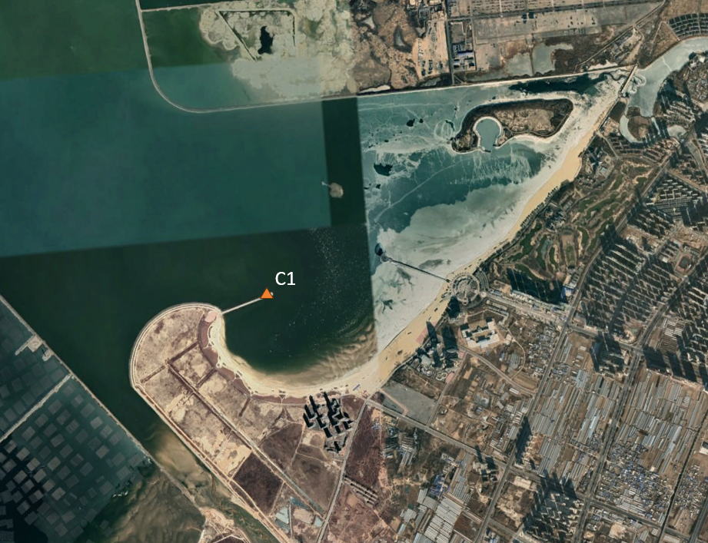

**图3 月亮湾水文监测站点布置图**

4）监测频次

根据浒苔绿潮发展的一般规律，重点对浒苔爆发集中的7～9月进行连续监测，每年的监测时长为3个月，气象及潮位监测各设置1个站位，监测频次为每10分钟一次。

（三）环境监测

1）监测内容

环境监测，是通过运用物理、化学及生物的技术手段，对水体中的污染物及其相关组成成分进行定性、定量和系统的综合分析，以探索研究水环境质量的变化规律。

为了解浒苔爆发成因，环境监测包括两方面内容，一是针对月亮湾内水质状况开展监测，另一方面是针对月亮湾内的沉积物状况进行检测，水质监测指标包括：pH、盐度、溶解氧、化学需氧量、活性磷酸盐、活性硅酸盐、亚硝酸盐、硝酸盐、氨氮、总磷、总氮、叶绿素等，沉积物监测指标包括：有机碳、硫化物、石油类、重金属（铜、铅、锌、镉、总铬、汞、砷）等环境信息进行监测。其浓度及其变化对浒苔生长和爆发有着至关重要的影响。

2）监测方式

海洋环境监测的程序一般包括监测区域的水环境情况调查分析、监测点位的布设、样品的采集与保存、实验室分析测试、数据处理与结果评价等步骤。

方法主要通过采用物理、化学和生物等多种技术手段进行监测。物理法：如密度计法、电导率仪法和声速仪法等，通过测量液体的某种特性参数的变化，判断被测液体的种类及质量。化学法：如酸碱滴定法、络合滴定法和氧化还原滴定法等，利用化学反应原理，通过测定溶液中某些组分的含量来判断被测液体的种类及质量。

3）站点布置

根据月亮湾形态及此前浒苔爆发的情况，本次布置4个点位，其中海水水质及海洋沉积物的布置站位保持一致，见图4。

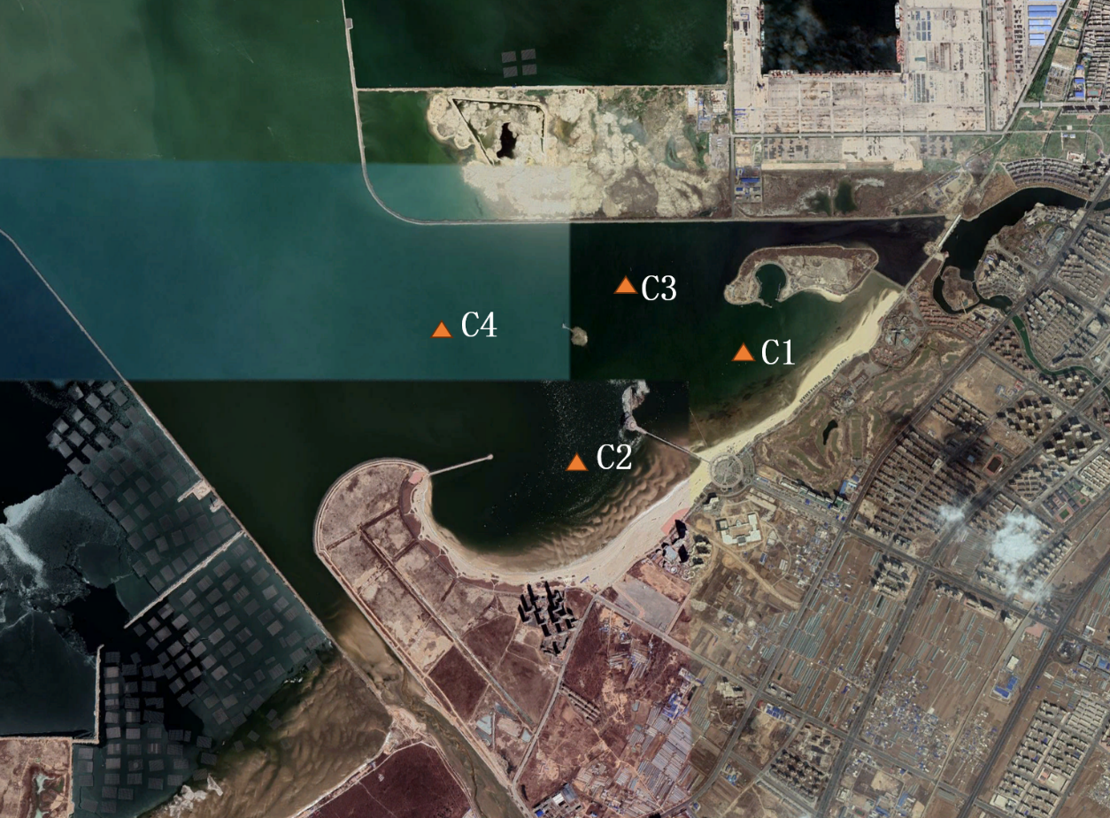

**图4 月亮湾环境监测站点布置图**

4）监测频次

由于环境参数对浒苔的生长和爆发有直接影响，采用较高频次进行监测。重点对浒苔爆发集中的7～9月进行监测，监测频率为每周一次；为预防浒苔的发生，对3～6月及10～11月也进行监测，监测频率为两周一次，每年约计24次；考虑4个测站，共计96次。

（四）海洋生物监测

1）监测内容

海洋生物监测是指通过对海洋生物及其生态环境进行定期观测、分析和评估，以获取海洋生物种群数量、分布、生长、繁殖等方面的信息，进而评估海洋生态系统的健康状况和海洋环境的污染状况。

针对浒苔生长和影响浒苔的水质情况分析，对浮游植物、大型浮游藻类等海洋生物信息进行监测。其直接反应浒苔的生长情况，相较目视发现等传统方式，具有发现早、精度高等优势。

2）监测方式

海洋生物监测一般使用船只进行海洋调查，通过拖网、采水器等工具采集海洋生物样本，进行实验室分析。这种方法可以获得较为全面的海洋生物数据。

3）站点布置

根据月亮湾形态及此前浒苔爆发的情况，本次布置4个点位，与环境监测站点布置一致，见图4。

4）监测频次

由于海洋生物监测直接反应浒苔的生长和爆发情况，采用较高频次进行监测。重点对浒苔爆发集中的7～9月进行监测，监测频率为每周一次；为预防浒苔的发生，对4～6月也进行监测，监测频率为每月一次，共计15次；考虑4个测站，共计60次。

（五）浒苔处置预报服务

针对外海输送漂移而来浒苔，主要采用拦截+打捞的治理方式；而月亮湾内浒苔主要为内源爆发，其在爆发后一方面受海湾形态影响聚集在月亮湾内，另一方面受湾内水动力较弱限制，大部分下沉、聚集在湾内水底，如何有效治理需要清晰了解月亮湾内的浒苔爆发时间、爆发范围及富集区域，并结合月亮湾内的水质预测实现月亮湾浒苔的预报。

在月亮湾浒苔遥感、水文、环境、生物等跟踪监测完成后，分析浒苔爆发时期月亮湾内的生态环境演化过程；同时结合红海河、熊岳河的水质、流量在线观测数据，建立月亮湾水质演化数值模型，构建月亮湾水体环境预测平台，初步实现月亮湾浒苔的预报服务，给出浒苔爆发的可能概率、浒苔爆发的最大影响范围，支撑浒苔处置方案的制定。

## 构建月亮湾水质演化模拟预测模型及浒苔预报平台1项，完成月亮湾浒苔监测数据分析1项。

# 附件（投标文件格式）

**封面格式：**

**投 标 文 件**

**招标编号：**

**项目名称：**

**投标人名称： （盖公章）**

**法定代表人或负责人或授权委托人： （签字或盖章）**

**公司地址：**

**日 期：**

### 第一部分 投标函部分

### 1、投标函(格式)

**投 标 函**

**致:营口市海洋与渔业局**

**辽宁金誉建设工程造价咨询有限责任公司**

根据贵公司“辽宁省营口市海洋生态保护修复工程项目管护能力建设及浒苔处置监测预报服务”的招标文件，我单位（公司）决定参加本项目的投标，我单位（或公司）同意以下事项：

1.我方所附投标价格表中规定的应提交和交付的货物及服务投标报价为（人民币）金额数，（同时用文字和数字表示。）并承担任何质量缺陷保障责任：

2.投标人遵守招标文件的各项条款及一切有关规定，同时将按招标文件的规定履行合同责任和义务。

3.服务期限： 。

4.供货及安装调试完成时间： 。

5.交货地点： 。

6.质量要求： 。

7.向贵方提供所有与投标项有关的真实有效的数据、情况和技术资料。

8.投标人已详细审查全部招标文件。我们完全理解并同意放弃对这方面有不明及误解的权力。

9.本投标文件自贵方收到之日生效，有效期至开标后90个日历天，在此期间本投标文件之规定对我方具有约束力。

10.如果我方投标被接受，则至合同履行完成和质量保证期满为止，本投标文件保持有效。

投标人全称（盖公章）：

地 址: 电 话：

邮 编： 传 真：

法定代表人或负责人或授权委托代理人（签字或盖章）：

日 期：

### 2、投标函附录格式

**投 标 函 附 录**

|  |  |
| --- | --- |
| 招标编号 |  |
| 项目名称 |  |
| 投标总价  （单位：元） | 小写： 元  大写： |
| 服务期限、供货及安装调试完成时间 | 服务期限：合同签订后两年，完成全部服务内容。（具体时间以合同签订为准）。  供货及安装调试完成时间：合同签订后（ 60 ）日内完成仪器设备供货安装。仪器设备调试完成，保证仪器设备正常运行。（具体时间以合同签订为准）。 |
| 交货地点 | 招标人指定地点。 |
| 质量要求 | 合格 |
| 备注 |  |

投标人全称（盖公章）：\_\_\_\_\_\_\_\_\_\_\_\_\_\_\_\_\_\_\_\_\_\_\_\_

法定代表人或负责人或授权委托代理人（签字或盖章）：\_\_\_\_\_\_\_\_\_\_

日期：\_\_\_\_\_\_\_年\_\_\_\_月\_\_\_\_\_日

**2.1投标报价汇总表**

|  |  |  |
| --- | --- | --- |
| 序号 | 名称 | 投标报价（元） |
| 1 | 修复项目管护能力建设 |  |
| 2 | 浒苔处置监测预报服务 |  |
| 合计**（元）** |  |  |

**2.2****修复项目管护能力建设分析报价表**

|  |  |  |  |  |  |  |  |  |  |  |
| --- | --- | --- | --- | --- | --- | --- | --- | --- | --- | --- |
| 1 | 2 | 3 | 4 | | 5 | | | 6 | 7 | 8 |
| 序号 | 货物名称 | 数量 | 品牌、型号 | 生产厂家及产地 | 交货单价 | | | 运保费 | 其他 | 合价【项3×（项5+项6+项7）】 |
| 货物单价5a | 安装调试、培训等技术服务费5b | 小计  5c |  |  |  |
|  |  |  |  |  |  |  |  |  |  |  |
|  |  |  |  |  |  |  |  |  |  |  |
| **合计（元）** | | |  | | | | | | | |

注：

1. 所有价格系用（人民币）表示，单位：万元。

投标人法定代表人签字或盖章或其授权代表签字：

1. 如果单价和总价不符时，以单价为准。
2. 项5c是5a、5b之和。　　　　　　　　　　　 　　投标人公章：

4. 品牌型号为必填项，如为定制产品，填写厂家定制即可。

注：本文件应按规定签署，否则投标文件无效。 日　　期：

**2.3浒苔处置监测预报服务分析报价表**

|  |  |  |
| --- | --- | --- |
| 序号 | 名称 | 投标报价（元） |
| 1 |  |  |
| 2 |  |  |
| ... |  |  |
| 合计**（元）** |  |  |

### 第二部分 资格审查部分

### 1、投标人一般情况（格式）

**投标人一般情况**

|  |  |  |
| --- | --- | --- |
| 1 | 企业名称 | |
| 2 | 注册地址 | |
| 3 | 电话 | 联系人 |
| 4 | 传真 | 电子邮箱 |
| 5 | 注册地 | 注册年份（请附营业执照扫描件） |
| 6 | 公司有关证书 （请附有关证书的扫描件） | |
| 7 | 公司（是否通过，何种） 质量保证体系认证（如通过请附相关证书扫描件，并提供认证机构年审监督报告（如有时）。 | |
| 8 | 主营范围  1.  2.  3.  … | |
| 9 | 其他要求说明的情况 | |

附：**附企业营业执照、组织机构代码证、税务登记证（已登记办理“三证合一”的企业仅须提供印有统一社会信用代码的营业执照）**

投标人(盖公章)：

法定代表人或授权委托人(签字或盖章)：

日期： 年 月 日

### 2、法定代表人身份证明书（格式）

**法定代表人身份证明书**

单位名称：

单位性质：

地 址：

成立时间：

经营期限：

姓名： 性别： 年龄：

职务： 系 （投标人单位名称） 的法定代表人。

特此证明。

投标人：（盖公章）

日期： 年 月 日

备注:附法定代表人身份证扫描件（正、反面）

### 3、法定代表人授权书（格式）（如法定代表人投标不需此项）

## 法定代表人授权书

本人 （姓名）系 （投标人名称）的法定代表人，现委托 （姓名）为我方代理人。代理人根据授权，以我方名义签署、澄清、说明、补正、递交、撤回、修改 （项目名称）设计施工总承包投标文件、签订合同和处理有关事宜，其法律后果由我方承担。

委托期限： 。

代理人无转委托权。

附：法定代表人身份证和委托代理人身份证复印件或扫描件。

投标人： （盖单位章）

法定代表人： （签字）

身份证号码：

委托代理人： （签字）

身份证号码：

年 月 日

### 4、投标保证书格式

**投 标 保 证 书**

**致：辽宁金誉建设工程造价咨询有限责任公司**

本保证书作为 （投标人） 对贵公司“ （项目名称） （项目编号） ” 的提供投标保证金的保证。

由我单位（公司）提供的 （投标保证金形式） 总额为\_\_\_\_\_\_\_\_\_\_\_\_\_\_\_\_\_\_\_（人民币\_\_\_\_\_\_\_\_\_\_\_\_\_\_万元）。

一旦发生下述行为，我单位（公司）将放弃要求退还投标保证金的权利：

1、从开标日起到投标文件有效期满前，我单位撤回投标；

2、开标、评标到定标期间发生违反招标文件规定的行为；

本保证书自开标日起90日历天内有效，除非贵方提前终止或解除本保证书。

投标人全称（盖公章）：\_\_\_\_\_\_\_\_\_\_\_\_\_\_\_\_\_\_\_\_\_\_\_\_

法定代表人或授权委托代理人（签字或盖章）：\_\_\_\_\_\_\_\_\_\_

日期：\_\_\_\_\_\_\_年\_\_\_\_月\_\_\_\_\_日

### 5、投标保证金付款凭证或保函扫描件

### 6、投标人不得被列入“失信被执行人”或“失信惩戒对象”或“重大税收违法案件当事人”，以“信用中国”网站（www.creditchina.gov.cn）查询为准。（需在招标公告发布后从“信用中国”网站打印查询结果并加盖公章）

### 7、投标人告知承诺函

投标人告知承诺函

营口市海洋与渔业局：

我单位参与（辽宁省营口市海洋生态保护修复工程项目管护能力建设及浒苔处置监测预报服务）的投标。根据《中华人民共和国招标投标法》等法律法规的规定，我已知悉本单位相关权利义务，作为法定代表人（或授权委托人），本人清楚知晓我单位在本项目投标活动的情况。本人已详细阅读告知承诺函的内容，并在此郑重承诺：

一、我单位和我本人遵循公开、公平、公正、诚实守信的原则，依法依规参与本项目投标。

二、我单位具有参与本次投标的资质和能力，公司运营状况良好，不存在挂靠投标、不受让、租借、出租、出借资格或资质证书，无处罚期内的不良行为。

三、我单位在本项目投标过程中从招标公告/投标邀请书列明的渠道获取招标文件，没有通过其他不正当渠道获取招标文件。

四、我单位承诺投标文件由本单位员工独立编制，严格遵守保密义务。所提供的一切投标相关材料都是真实、有效、合法的。

五、我单位不与其他投标人相互串通投标报价，不恶意压低或抬高投标报价，不排挤其他投标人的公平竞争，不损害招标人或其他投标人的合法权益。

六、我单位不与招标人或招标代理机构串通投标，损害国家利益、社会公共利益或者他人的合法权益。

七、我单位不向招标人或者评标委员会成员行贿以牟取中标，不在开标后进行虚假恶意投诉。

八、我单位和我个人清楚并知晓《中华人民共和国刑法》第二百二十三条“投标人相互串通投标报价，损害招标人或者其他投标人利益，情节严重的，处三年以下有期徒刑或者拘役，并处或者单处罚金。投标人与招标人串通投标，损害国家、集体、公民的合法利益的，依照前款的规定处罚”的规定。

九、我单位如在本项目招标投标活动评标工作中存在串通投标、弄虚作假等行为的，本单位及本人自愿承担法律责任，接受相应刑事、纪律和行政处罚以及失信惩戒。

十、本承诺函由我单位盖章及法定代表人（授权委托人）签字（或盖章）确认。

承诺单位： （盖单位公章）

法定代表人（授权委托人）： （签字或盖章）

承诺时间： 年 月 日

### 第三部分 技术部分

### 技术条款偏离表

|  |  |  |  |  |  |
| --- | --- | --- | --- | --- | --- |
| 序号 | 设备名称 | 招标要求 | 投标响应 | 投标产品响应程度（高于/满足/偏离） | 说明 |
|  |  | （逐条填写） | （逐条填写） |  | （需要提供证明材料的，请标注清楚具体页码） |
|  |  |  |  |  |  |
|  |  |  |  |  |  |
|  |  |  |  |  |  |
|  |  |  |  |  |  |
|  |  |  |  |  |  |
|  |  |  |  |  |  |

**注：1、本表中填写的规格、参数、功能等内容应与实际投标产品相一致。存在虚假行为的，供应商应依法承担有关法律责任。**

**2、根据第三章采购需求与技术要求逐条填报技术条款偏离表。**

### 商务条款偏离表

|  |  |  |  |  |  |
| --- | --- | --- | --- | --- | --- |
| 序号 | 招标文件的商务条款 | | 投标响应 | 是否偏离（正偏离/无偏离/负偏离） | 备注 |
| 1 | ★付款方式：合同签订之日起，设备安装调试合格后支付至合同价款的40%；全部系统安装调试完毕后，支付至合同价款的70%；验收合格后支付至合同价款的90%；余款作为安装维护费，每年支付合同价款的2%（连续支付5年，无息）。 | |  |  |  |
| 2 | 海基水动力监测系统 | ★安装维护（含测站选址、设备安装、基准点校准等）：  1）现场踏勘并方案设计：现场踏勘、提供安装塔设计方案、提供摄像机校正控制点设计方案  提供系统相机数量，镜头选型及角度的设计方案  2）安装调试部分：相机的镜头校准、系统在办公室连接调试、系统现场安装、现场校准控制点RTK坐标收集、网络环境的设置后处理数据库的搭建和参数设置  3）培训及技术支持服务： 提供整个系统运行的详细技术培训，使得用户能完全掌握系统的运行原理，系统的日程维护，一般故障排除、提供数据处理的培训、提供为期3年的技术支持服务  4）维护期限：5年 |  |  |  |
| 3 | 岸基水动力监测系统 | ★安装维护：  1）维护主要包括12次/年共计5年的保障数据运行维护，维护内容主要包括仪器校准、基准潮位校核、系统太阳能板及仪器清理。  2）维护期限：5年 |  |  |  |
| 4 | 岸基水质监测系 统 | ★安装维护：  1）主要包括站房、站柜等各类分开设备的组装及调试；  2）包括日常设备试剂的配置及更换，频率约为20-25日/次；  3）各类传感设备的校准，频率约为20-25日/次；  4）取水管路的清理；  5）供电系统的检查及清5理；  6）站房及站柜的保养维护。  7）维护期限：5年 |  |  |  |
| 6 | 生态数字影像站 | ★安装维护：  1）日常设备清理维护；  2）气象传感器的校准；  3）网络的日常维护；  4）设备的现场组装及调试。  5）维护期限：5年 |  |  |  |
| 7 | 沙滩视频观测系 统 | ★安装维护（含测站选址、设备安装、基准点校准等）：  维护期限：5年 |  |  |  |
| 8 | 服务期限：  合同签订后两年，完成全部服务内容。（具体时间以合同签订为准）。  供货及安装调试完成时间：  合同签订后（ 60 ）日内完成仪器设备供货安装。仪器设备调试完成，保证仪器设备正常运行。（具体时间以合同签订为准） | |  |  |  |
| 9 | 交货地点：招标人指定地点 | |  |  |  |
| 10 | 售后服务要求：提供网络在线咨询服务。 | |  |  |  |
| 11 | 质量保证期：验收书签署之日起至少（5）年；  免费保修期：验收书签署之日起至少5年 | |  |  |  |
| 12 | 违约责任：质保期内未履行技术维护服务，处以合同金额的20%罚款，并应承担由此产生的各种后果。 | |  |  |  |

**注：**

**1、有偏离的条款进行招、投标文件的比对说明，偏离说明栏应明确正偏离或者负偏离。**

**2、带有★的商务要求必须在此表中做明确响应，并对本条款进行招、投标文件的比对说明，偏离说明栏应明确正偏离或者负偏离或者无偏离。不明确响应或为负偏离的投标无效。**

### 技术方案

投标人根据招标文件的要求对所投服务的以下方面进行技术说明，格式自拟：

1、总体技术工作方案

2、设备保障

3、数值模拟、系统开发方案

4、售后服务方案

5、供货及安装调试方案

6、质量控制保证措施

7、实施进度计划及保障措施

8、项目重点难点的理解及突发情况的预见和解决方案

### 第四部分 商务部分

### 1、拟投入本项目的人员情况（格式）

**拟投入本项目的人员情况**

|  |  |  |  |  |
| --- | --- | --- | --- | --- |
| 人员姓名 | 岗位 | 专业工作年限 | 证书 | 其他 |
|  |  |  |  |  |
|  |  |  |  |  |
|  |  |  |  |  |
|  |  |  |  |  |
|  |  |  |  |  |
|  |  |  |  |  |
|  |  |  |  |  |
|  |  |  |  |  |
|  |  |  |  |  |

注：后附材料详见详细评审。

投标人全称（公章）：

法定代表人或授权委托人（签字或盖章）：

日期：\_\_\_\_\_\_\_\_年\_\_\_\_\_月\_\_\_\_\_日

### 2、2022年1月1日至今类似业绩（如有）

**投标人提供2022年1月1日至开标前类似业绩。(具有类似项目海洋仪器设备研发或集成，海洋生物生态调查监测、遥感监测，浒苔治理研究，海洋数值模拟预报相关业绩。注：须提供项目合同原件的电子扫描件并加盖公章，承揽时间以合同签署时间为准。)**

### 认证证书（如有）

### **需提供质量技术监督部门颁发的CMA认证证书，认证监测范围需包括：海水监测、海洋生态与生物监测（含浮游植物、大型浮游生物）、海洋水文与气象。**

### 第五部分 其他资料

### 1、承诺书（格式）

**致：营口市海洋与渔业局**

为满足“辽宁省营口市海洋生态保护修复工程项目管护能力建设及浒苔处置监测预报服务”资格审查的要求，我方**(投标人全称)**在此承诺所提供的申请材料均为真实的，我方理解你们将不受必须接受我方的约束。

投标人(盖公章)：

法定代表人或授权委托人(签字或盖章)：

日期：\_\_\_\_\_\_\_\_年\_\_\_\_\_月\_\_\_\_\_日

### 2、待解决的诉讼（格式）

|  |  |  |  |
| --- | --- | --- | --- |
| 待解决的诉讼 □有 □无 | | | |
| 年份 | 争议事项 | 未决所赔金额 | 未决所赔金额占资产的比例 |
|  |  |  |  |
|  |  |  |  |
|  |  |  |  |
| 不良记录 □有 □无 | | | |
| 时间 | 不良记录情况说明 | | 处罚情况 |
|  |  | |  |
|  |  | |  |

注：1、近年为2022年1月1日至今。

2、如有诉讼附法院判决书等证明材料。

投标人名称： （盖公章）

法定代表人或授权委托人：（签字或盖章）:

日 期：

### 3、投标人未处于被责令停业，财产被接管、冻结破产状态承诺书（格式）

我单位郑重承诺：

1、 目前我单位处于正常生产经营状态。

2、 我公司没有处于责令停业状态。

3、 我公司投标资格未被取消。

4、 我公司目前没有处于财产被接管、冻结，破产状态。

5、 ……

投标人： （盖公章）

法定代表人或授权委托代理人： （签字或盖章）

日 期：

### 4、投标人认为所需要的其他材料

# 评标办法

**第一部分 总 则**

根据《中华人民共和国招标投标法》结合本项目实际，制定本办法。

1.本标准是本招标项目评标委员会评定和推荐中标候选人的依据。

2.评标原则:评标应遵循公开、公平、公正、科学合理的原则。

3.评标委员会对满足招标文件实质性要求的投标文件，按照本章规定的评分标准进行打分，并按得分由高到低顺序推荐中标候选人。如果前三名中标候选人得分出现分值相同的情况，按投标报价得分由高到低进行排序，如投标报价得分仍相同则按技术部分得分高低进行排序。如技术部分得分仍相同，由招标人决定。

评标委员会在对投标文件进行评审、评分时，应遵守下列规则：

（1）评标委员会成员应按招标文件的要求，认真审查、评审各投标人投标文件，并写出书面审查和评审意见。

（2）评标委员会各成员应自主评审，并签字确认。

评标委员会的评标报告应由评标委员会全体成员签字。对评标过程或结论有异议的，以少数服从多数的原则处理，评标委员会成员可以书面方式阐述其不同意见和理由。评标委员会成员拒绝在评标过程文件或评标报告上签字且不以书面阐述其不同意见和理由的，视为同意评标结论。评标委员会应当对此做出书面说明并记录在案。

4．评标办法：**评标采用综合评估法**。

5．评标打分原则及中标单位的产生：评标委员会应根据招标文件确定的评分要求，对投标文件进行评分，并按照投标人得分高低推荐中标候选人。

招标人应确定排名第一的中标候选人为中标人。排名第一的中标候选人放弃中标，或因不可抗力提出不能履行合同，招标人可以根据评标报告推荐的中标候选人顺序依次确定中标人，并按照投标人须知18.5条规定不予退还其投标保证金或依法重新招标。

评标中若遇特殊问题，由评标委员会根据有关法律、法规、规定研究决定。

6.评标委员会及评委的产生：评标委员会评委的组成为5人以上（含5人）的单数；评标委员会依法组建。开标结束后，开始评标，评标采用保密方式进行。评标委员会产生后推举其中一名评委为评标委员会主任，并主持评标工作。

7．评标计算计分规则：

（1）表述价款的数据均以元为单位，评分计算保留两位小数，第三位作四舍五入。

（2）表述建筑面积以平方米为单位，保留整数，小数点后作四舍五入。

（3）有效范围内百分比计算的比值,保留二位小数,第三位作四舍五入,中间用插入法确定分数。

（4）分项得分保留二位小数，第三位作四舍五入。

（5）总积分以分项得分累计之和为准，分值保留小数点后二位。

（6）处罚扣分以地、州以上建设行政主管部门通报处罚文件为依据。

8. 评标工作按以下程序进行：

（一）资格审查；

（二）符合性审查；

（三）详细评审及澄清；

（四）汇总评标结果，推荐中标候选人；

（五）编写评标报告。

**第二部分 评分办法**

**一、资格审查**

**资格审查表**

|  |  |  |  |  |  |
| --- | --- | --- | --- | --- | --- |
| **序号** | **资格审查表（评审结果为合格、不合格）** | 投标人 | | | |
|  |  |  |  |
| 1 | 有效的企业营业执照、组织机构代码证、税务登记证（已登记办理“三证合一”的企业仅须提供印有统一社会信用代码的营业执照） |  |  |  |  |
| 2 | 项目负责人需具备物理海洋、海洋生物或海洋化学专业高级职称 |  |  |  |  |
| 3 | 法定代表人身份证明书或法定代表人授权书 |  |  |  |  |
| 4 | 投标保证书 |  |  |  |  |
| 5 | 投标保证金（收据或汇款凭证）或保函 |  |  |  |  |
| 6 | 投标人不得被列入“失信被执行人”或“失信惩戒对象”或“重大税收违法案件当事人”，以“信用中国”网站（www.creditchina.gov.cn）查询为准。（需在招标公告发布后从“信用中国”网站打印查询结果并加盖公章） |  |  |  |  |
| 7 | 投标人告知承诺函 |  |  |  |  |
| 审查结论 | |  |  |  |  |
| 审查  人员 | 签字：  年 月 日 | | | | |

1. **符合性审查**

**符合性审查表**

|  |  |  |  |  |  |
| --- | --- | --- | --- | --- | --- |
| 序号 | 审查内容 | 投标人 | | | |
|  |  |  |  |
| 1 | 投标文件按规定格式填写，内容齐全、关键字迹清晰； |  |  |  |  |
| 2 | 投标人未递交两份或多份内容不同的投标文件，在一份投标文件中对同一项有且只有一个报价； |  |  |  |  |
| 3 | 投标总报价或分项报价未超出项目预算或最高限价； |  |  |  |  |
| 4 | 投标文件中“★”条款全部响应且未出现负偏离，完全满足采购人技术要求； |  |  |  |  |
| 5 | 投标有效期满足招标文件要求； |  |  |  |  |
| 6 | 投标文件未附有采购人不能接受的条件，对合同中约定的采购人的权利和投标人的义务方面未造成限制； |  |  |  |  |
| 7 | 符合法律、法规和招标文件规定的其他实质性要求。 |  |  |  |  |
| 审查结论 | |  |  |  |  |
| 评委签字： 年 月 日 | | | | | |

**三、详细评审**

|  |  |  |  |
| --- | --- | --- | --- |
| **序号** | **评审项目** | **标准分** | **评分标准** |
| **价格部分（30分）** | | | |
| 1.01 | 价格部分 | 30 | 如果有效投标人超过 5 家，则去掉1个最高价，1个最低价;若小于 5 家（包含），则不去；  取有效投标人报价的平均值作为评标基准；有效投标报价等于评标基准价的，得分为30分，投标报价与基准价相比，每高出 1个百分点扣0.15分，每低于1个百分点扣0.1分，不足 1%时按内插法计算，分值扣完为止。 |
| **技术部分（48分）** | | | |
| 1.02 | 总体技术工作方案 | 6 | 1、工作方案科学合理，有较强的针对性，在深度、高度、合理性、符合性、可行性等方面优于招标要求，切合实际，得4（不含4）-6分；  2、工作方案基本合理，有针对性，在深度、高度、合理性、符合性、可行性等方面满足招标要求，较切合实际，得2（不含2）-4分；  3、工作方案要求在深度、高度、合理性、符合性、可行性等方面有欠缺，不太切合实际，得0（不含0）-2分。  4、不提供得0分。 |
| 1.03 | 设备保障 | 6 | 1、软硬件设备最先进，能提供最先进、完善的服务，保障成果质量的可靠技术设备，得4（不含4）-6分；  2、软硬件设备比较先进，能提供比较先进、完善的服务，保障成果质量的可靠技术设备，得2（不含2）-4分；  3、软硬件设备符合要求，能提供完善的服务，保障成果质量的可靠技术设备，得0（不含0）-2分。  4、不提供得0分。 |
| 1.04 | 数值模拟、系统开发方案 | 6 | 1. 数值模拟、系统开发全面、科学、合理、技术先进，得4（不含4）-6分；   2、数值模拟、系统开发较全面、科学、合理、技术较先进，得2（不含2）-4分；  3、数值模拟、系统开发全面性、科学性、合理性一般，得0（不含0）-2分。  4、不提供得0分。 |
| 1.05 | 售后服务方案 | 6 | 投标人应根据采购需求，结合项目实际，提供售后服务方案，方案至少应包括但不限于以下内容：①质保期②售后技术人员队伍③质保期服务内容④售后服务响应时间。  1、提供符合采购需求全面详实的有效方案，无缺陷，得4（不含4）-6分；  2、方案内容存在缺陷的，得2（不含2）-4分；  3、方案内容存在不符合项目需求的，或方案中缺少上述应包括内容任意一项内容的，得0（不含0）-2分；  4、未提供方案，得0分。  注：缺陷是指方案内容与项目需求不完全一致、存在相互矛盾内容以及未针对本项目编写的任意一种情形。不符合项目需求是指存在与本项目执行无关的内容、存在相关内容在实际操作中不能运用的任意一种情形。 |
| 1.06 | 供货及安装调试方案 | 6 | 投标人应根据采购需求，结合项目实际，提供供货及安装调试方案，方案至少应包括但不限于以下内容：①供货配送计划②安装调试计划③试运行计划④应急预案。  1、提供符合采购需求全面详实的有效方案，无缺陷，得4（不含4）-6分；  2、方案内容存在缺陷的，得2（不含2）-4分；  3、方案内容存在不符合项目需求的，或方案中缺少上述应包括内容任意一项内容的，得0（不含0）-2分；  注：缺陷是指方案内容与项目需求不完全一致、存在相互矛盾内容以及未针对本项目编写的任意一种情形。不符合项目需求是指存在与本项目执行无关的内容、存在相关内容在实际 |
| 1.07 | 质量控制保证措施 | 6 | 1、服务质量保证体系健全，工作程序清晰，安排科学，保证措施有力，有具体的质量违约责任承诺的得4（不含4）-6分；  2、服务质量保证体系健全，工作程序清晰，安排基本合理，保证措施较合理，有质量违约责任承诺的得2（不含2）-4分；  3、服务质量保证体系欠缺，工作程序清晰，安排基本合理，保证措施基本合理的得0（不含0）-2分。  4、不提供得0分。 |
| 1.08 | 实施进度计划及保障措施 | 6 | 1、实施进度计划明确，保障措施有力、科学合理、可行性强，对不同阶段的工作有周密、细致的计划及控制措施，得4（不含4）-6分；  2、实施进度计划较为明确，保障措施较为完善、具有科学性和可行性，工作有比较周密、细致的计划控制措施，得2（不含2）-4分；  3、实施进度计划模糊，保障措施欠缺、科学性、可行性较差，工作组织没有周密、细致的计划及控制措施，得0（不含0）-2分；  4、不提供得0分。 |
| 1.09 | 项目重点难点的理解及突发情况的预见和解决方案 | 6 | 1、对重点难点理解透彻、对突发情况的预见全面且解决方案的可行性强得4（不含4）-6分；  2、对重点难点稍有理解、对突发情况的预见较为全面且解决方案的较为可行性得2（不含2）-4分；  3、对重点难点理解欠缺对突发情况的预见不全面且解决方案的可行性差得0（不含0）-2分。  4、不提供得0分。 |
| **商务部分（22分）** | | | |
| 1.10 | 人员配备 | 5 | 拟投入项目组成员中（除负责人外）具有与本项目相关物理海洋、海洋生物、海洋化学、海洋技术、海洋生态专业高级职称，每有1人得0.5分；具有与本项目相关物理海洋、海洋生物、海洋化学、海洋技术、海洋生态专业中级职称的，每有1人得0.2分；最高得5分。  注：（1）需提供人员学历证明、职称证书扫描件（或有评审单位的证明文件与专业学位证书）、劳动关系证明等材料。提供证明材料复印件加盖公章，否则不得分。  （2）高级职称包括高级工程师、副教授、副研究员及以上人员。 |
| 1.11 | 企业业绩（14分） | 4 | 投标人自2022年1月1日至今，具有海洋仪器设备研发或集成类似项目相关业绩，每份得1分，满分4分。  注：须提供项目合同原件的电子扫描件并加盖公章，承揽时间以合同签署时间为准。 |
| 4 | 投标人自2022年1月1日至今，具有海洋生物生态调查监测、遥感监测类似项目相关业绩，每份得1分，满分4分。  注：须提供项目合同原件的电子扫描件并加盖公章，承揽时间以合同签署时间为准。 |
| 3 | 投标人自2022年1月1日至今，具有浒苔治理研究类似项目相关业绩，每份得1分，满分3分。  注：须提供项目合同原件的电子扫描件并加盖公章，承揽时间以合同签署时间为准。 |
| 3 | 投标人自2022年1月1日至今，具有海洋数值模拟预报类似项目相关业绩，每份得1分，满分3分。  注：须提供项目合同原件的电子扫描件并加盖公章，承揽时间以合同签署时间为准。 |
| 1.12 | 认证证书 | 3 | 需提供质量技术监督部门颁发的CMA认证证书，认证监测范围需包括：海水监测、海洋生态与生物监测（含浮游植物、大型浮游生物）、海洋水文与气象。全部符合要求得3分。 |

说明：

1、公式中的投标报价及其个数是指通过评标委员会初步评审的有效投标人投标报价及其个数。

2、本项目采用综合评分法评标，不保证最低报价中标。